JAVA SANAL İŞ PARÇACIKLARI VE MİKROSERVİS
PERFORMANSI: BLOKLAYAN GİRİŞ/ÇIKIŞ TABANLI
MİMARİLER ÜZERİNE BİR ANALİZ

(Yüksek Lisans Tezi)

Seyit Ahmet ÖZDEMİR

Kütahya-2026
T.C.
KÜTAHYA DUMLUPINAR ÜNİVERSİTESİ
LİSANSÜSTÜ EĞİTİM ENSTİTÜSÜ
Bilgisayar Mühendisliği Anabilim Dalı

Yüksek Lisans Tezi

JAVA SANAL İŞ PARÇACIKLARI VE MİKROSERVİS PERFORMANSI: BLOKLAYAN GİRİŞ/ÇIKIŞ TABANLI MİMARİLER ÜZERİNE BİR ANALİZ

Danışman:
Dr. Öğr. Üyesi Muammer AKÇAY

Hazırlayan:
Seyit Ahmet ÖZDEMİR

Kütahya-2026
Kabul ve Onay
Kütahya Dumlupınar Üniversitesi
Lisansüstü Eğitim Enstitüsü
Bilgisayar Mühendisliği Anabilim Dalında, 202285151045 öğrenci numaralı, Seyit Ahmet ÖZDEMİR’ in hazırlamış olduğu “JAVA SANAL İŞ PARÇACIKLARI VE MİKROSERVİS PERFORMANSI: BLOKLAYAN GİRİŞ/ÇIKIŞ TABANLI MİMARİLER ÜZERİNE BİR ANALİZ” başlıklı yüksek lisans tez çalışması ile ilgili tez savunma sınavı jüri tarafından yapılmış ve adayın tezinin OY BİRLİĞİ ile kabul edilmesine karar verilmiştir.
23/01/2026

Tez Jürisi | İmza
Tez Jürisi | Kabul | Ret
Dr. Öğr. Üyesi Muammer AKÇAY (Danışman)
Kütahya Dumlupınar Üniversitesi
Bilgisayar Mühendisliği ABD
Doç. Dr. Hasan TEMURTAŞ
Kütahya Dumlupınar Üniversitesi
Bilgisayar Mühendisliği ABD
Prof. Dr. Eyyüp GÜLBANDILAR
Eskişehir Osmangazi Üniversitesi
Bilgisayar Yazılımı ABD

Onay
Prof. Dr. Eray ACAR
Enstitü Müdürü

Bilimsel Etik Bildirimi
Yüksek Lisans tezi olarak “Java Sanal İş Parçacıkları ve Mikroservis Performansı: Bloklayan Giriş/Çıkış Tabanlı Mimariler Üzerine Bir Analiz” adlı çalışmanın öneri aşamasından sonuçlandığı aşamaya kadar geçen süreçte bilimsel etiğe ve akademik kurallara özenle uyduğumu, tez içindeki tüm bilgileri bilimsel ahlak ve gelenek çerçevesinde elde ettiğimi, tez yazım kurallarına uygun olarak hazırladığımı, bu çalışmamda doğrudan veya dolaylı olarak yaptığım her alıntıya kaynak gösterdiğimi ve yararlandığım eserlerin kaynakçada gösterilenlerden oluştuğunu beyan ederim.

23/01/2026
Seyit Ahmet ÖZDEMİR

Öz Geçmiş
Seyit Ahmet ÖZDEMİR, 2010 yılında Kütahya Dumlupınar Üniversitesi Bilgisayar Mühendisliği bölümünde lisans eğitimine başlamış, 2012 yılında Elektrik-Elektronik Mühendisliği bölümünde çift ana dal programına başlamış ve 2016 yılında söz konusu bölümlerden mezun olmuştur. Profesyonel kariyerine 2019 yılında Hava Kuvvetleri Komutanlığında Mühendis Teğmen olarak göreve başlayan Seyit Ahmet ÖZDEMİR, Bilgisayar Mühendisi ihtisası ile görevine devam etmektedir. 2023 yılında ise Kütahya Dumlupınar Üniversitesi Lisansüstü Eğitim Enstitüsü Bilgisayar Mühendisliği Anabilim Dalında yüksek lisans eğitimine başlamıştır.

ÖZET
JAVA SANAL İŞ PARÇACIKLARI VE MİKROSERVİS PERFORMANSI: BLOKLAYAN GİRİŞ/ÇIKIŞ TABANLI MİMARİLER ÜZERİNE BİR ANALİZ

ÖZDEMİR, Seyit Ahmet
Yüksek Lisans Tezi, Bilgisayar Mühendisliği Anabilim Dalı
Tez Danışmanı: Dr. Öğr. Üyesi Muammer AKÇAY
Ocak, 2026, 61 sayfa

Modern mikroservis mimarileri, doğaları gereği yoğun Giriş/Çıkış (G/Ç) operasyonlarına bağımlıdır ve bu durum, yüksek eşzamanlılık yönetimi gerektirir. Geleneksel “istek başına iş parçacığı” (thread-per-request) modeli, işletim sistemi tarafından yönetilen ve maliyetli olan platform iş parçacıklarının (platform threads) G/Ç beklemesi sırasında bloke olması nedeniyle ciddi performans ve ölçeklenebilirlik sorunlarına yol açmaktadır. Bu darboğaz, sistem verimini (throughput) düşürürken, gecikmeyi (latency) artırır ve kaynakların verimsiz kullanılmasına neden olur.
Bu tez çalışması, Java 21 ile sunulan Sanal İş Parçacıklarının (Virtual Threads), bu köklü soruna getirdiği çözümü ampirik olarak analiz etmeyi amaçlamaktadır. Çalışmanın temel hedefi, bloklayan G/Ç operasyonları içeren kontrollü bir mikroservis mimarisinde, Sanal İş Parçacıklarının geleneksel platform iş parçacığı modeline kıyasla sistem performansı üzerindeki etkilerini nicel verilerle ortaya koymaktır.
Bu hedef doğrultusunda, servisler arası bloklayan HTTP çağrılarını simüle eden üç adet Spring Boot uygulamasından oluşan bir test ortamı tasarlanmıştır. Bu ortamda, artan eşzamanlı kullanıcı yükü altında, platform iş parçacığı havuzuyla sınırlandırılmış geleneksel model ile Sanal İş Parçacıklarının etkinleştirildiği saf model ve Semaphore kullanılarak eşzamanlılık denetiminin sağlandığı hibrit model karşılaştırmalı olarak incelenmiştir. Performans analizi; verim, yanıt süresi, sistem kararlılığı ve kaynak verimliliği gibi temel metrikler üzerinden gerçekleştirilmiştir.
Elde edilen bulgular, Sanal İş Parçacıklarının özellikle yüksek eşzamanlılık gerektiren G/Ç'ye bağlı senaryolarda platform iş parçacıklarına göre belirgin bir üstünlük sergilediğini göstermiştir. Platform iş parçacığı havuzunun doygunluğa ulaştığı yüksek yük seviyesinde (5.000 istek) Semaphore ile optimize edilmiş Sanal İş Parçacıkları kullanan sistemin toplam işlem süresi 61,58 saniyeden 35,59 saniyeye gerileyerek %42 oranında kısalmış ve sistem verimi 1,7 kata kadar artmıştır. Ayrıca kritik yük seviyesinde (4.000 istek) saf Sanal İş Parçacığı modeli %25 hata oranı ile sistem kararlılığını yitirirken, hibrit model %100 başarı oranı ile çalışmaya devam etmiştir.
Bununla birlikte çalışma, Sanal İş Parçacıklarının kontrolsüz kullanımının veritabanı kaynaklarında aşırı çekişmeye (resource contention) yol açarak sistem hatalarına neden olabildiğini; bu nedenle üretim ortamlarında Semaphore gibi geri basınç (backpressure) mekanizmalarının uygulanmasının mimari bir zorunluluk haline geldiğini ortaya koymuştur. Ayrıca, Sanal İş Parçacıklarının bu üstün performansı çok daha az sayıda işletim sistemi iş parçacığı kullanarak başardığı ve bu sayede sistem kaynaklarını önemli ölçüde daha verimli kullandığı gözlemlenmiştir.
Sonuç olarak bu çalışma, Sanal İş Parçacıklarının, reaktif programlama gibi karmaşık kodlama paradigmalarına geçiş yapma zorunluluğu olmaksızın, geleneksel bloklayan kodlama stilinin basitliği ve okunabilirliği ile yüksek ölçeklenebilirlik ve performans sunduğunu kanıtlamaktadır. Bu yeni teknoloji, doğru mimari desenlerle desteklendiğinde, G/Ç'ye bağlı modern Java uygulamalarının geliştirilmesinde ve performansının iyileştirilmesinde devrim niteliğinde bir potansiyel taşımaktadır.
Anahtar Kelimeler: Bloklayan G/Ç, Eşzamanlılık Denetimi, Java, Java Platform İş Parçacıkları, Mikroservisler, Ölçeklenebilirlik, Performans Analizi, Project Loom, Sanal İş Parçacıkları, Spring Boot, Verim

ABSTRACT
JAVA VIRTUAL THREADS AND MICROSERVICE PERFORMANCE: AN ANALYSIS OF BLOCKING INPUT/OUTPUT-BASED ARCHITECTURES

ÖZDEMİR, Seyit Ahmet
Master’s Thesis, Department of Computer Engineering
Supervisor: Asst. Prof. Dr. Muammer AKÇAY
January, 2026, 61 pages

Modern microservice architectures inherently rely on intensive Input/Output (I/O) operations, a condition that necessitates high concurrency management. The traditional “thread-per-request” model leads to serious performance and scalability issues due to the blocking of costly, operating system-managed platform threads during I/O waiting periods. This bottleneck reduces system throughput while increasing latency and causing inefficient resource utilization.
This thesis aims to empirically analyze the solution brought to this fundamental problem by Virtual Threads, introduced in Java 21. The primary objective of the study is to quantitatively demonstrate the effects of virtual threads on system performance compared to the traditional platform thread model within a controlled microservice architecture containing blocking I/O operations.
To this end, a test environment consisting of three Spring Boot applications simulating inter-service blocking HTTP calls was designed. In this environment, under increasing concurrent user load, a comparative analysis was conducted among the traditional model limited by a platform thread pool, the pure model where virtual threads are enabled, and the hybrid model where concurrency control is provided using Semaphores. The performance analysis was carried out based on key metrics such as throughput, response time, system stability, and resource efficiency.
The findings indicate that virtual threads exhibit a distinct superiority over platform threads, particularly in I/O-bound scenarios requiring high concurrency. At peak load levels (5.000 requests) where the platform thread pool reached saturation, the system using virtual threads optimized with Semaphores reduced total processing time from 61,58 seconds to 35,59 seconds (by 42%) and increased system throughput by up to 1.7 times. Additionally, at the critical load level (4.000 requests), while the pure Virtual Thread model lost system stability with a 25% error rate, the hybrid model continued to operate with a 100% success rate.
Nevertheless, the study also revealed that the uncontrolled use of virtual threads can lead to system errors by causing excessive resource contention in database resources; therefore, the implementation of backpressure mechanisms, such as Semaphores, in production environments is an architectural necessity. Furthermore, it was observed that virtual threads achieved this superior performance using significantly fewer operating system threads, thereby utilizing system resources much more efficiently.
In conclusion, this study demonstrates that virtual threads offer high scalability and performance combined with the simplicity and readability of the traditional blocking coding style, without the necessity of transitioning to complex coding paradigms like reactive programming. When supported by appropriate architectural patterns, this new technology holds promising potential for the development and performance improvement of I/O-bound modern Java applications.
Keywords: Blocking I/O, Concurrency Control, Java, Java Platform Threads, Java Virtual Threads, Microservices, Performance Analysis, Project Loom, Scalability, Spring Boot, Throughput

ÖN SÖZ
Bu tez çalışmasının hazırlanması sürecinde bilgi ve destekleriyle katkı sağlayan, her daim motivasyonumu yükselten ve akademik gelişimime yön veren saygıdeğer tez danışmanım hocam Sayın Dr. Öğr. Üyesi Muammer AKÇAY’ a en içten teşekkürlerimi sunarım. Çalışmalarım boyunca değerli bilgi ve önerileriyle bana rehberlik eden tüm hocalarıma da ayrıca şükranlarımı sunarım.
Bu süreçte en büyük destekçilerim olan, beni daima destekleyen ve sabırlarıyla en büyük güç kaynağım olan aileme minnettarlığımı ifade etmek istiyorum. Sevgili eşim Esra ÖZDEMİR ve motivasyon kaynağım olan oğlum Kerem Emir ÖZDEMİR’ e yürekten sevgi ve teşekkürlerimi sunarım.
Lisansüstü eğitimim süresince bana eğitimimi tamamlamam adına, her türlü anlayış ve kolaylığı sağlayan değerli komutanlarıma saygı ve şükranlarımı sunarım.

İÇİNDEKİLER
Sayfa
ÖZET v
ABSTRACT vii
TABLOLAR LİSTESİ xii
ŞEKİLLER LİSTESİ xiii
GÖRSELLER LİSTESİ xiv
KISALTMALAR xv
GİRİŞ 1

BİRİNCİ BÖLÜM

LİTERATÜR TARAMASI

1.1. MEVCUT UYGULAMALAR VE ÇALIŞMALAR 5

İKİNCİ BÖLÜM

TEORİK ALTYAPI

2.1. G/Ç MODELLERİ VE EŞZAMANLILIK PARADİGMLARI 10

2.1.1. Bloklayan (Blocking) G/Ç 10
2.1.2. Bloklamayan (Non-Blocking) G/Ç 10

2.2. JAVA'DA İŞ PARÇACIĞI YÖNETİMİNİN EVRİMİ 11

2.2.1. Platform İş Parçacıkları (Platform Threads) 11
2.2.2. Sanal İş Parçacıkları (Virtual Threads) 12
2.2.3. Reaktif Programlama Yaklaşımı (Alternatif Yaklaşım) 15

2.3. SPRING EKOSİSTEMİNDE EŞZAMANLILIK YÖNETİMİ 16

2.3.1. Geleneksel Model: Spring MVC ve Platform İş Parçacıkları 16
2.3.2. Modern Yaklaşım: Sanal İş Parçacıkları ve Spring Boot 17
2.3.3. Reaktif Model: Spring WebFlux ve Asenkron Programlama 17

ÜÇÜNCÜ BÖLÜM

DENEYSEL TASARIM VE UYGULAMA

3.1. PERFORMANS METRİKLERİ VE ÖLÇÜM ARAÇLARI 20

3.1.1. Performans Metrikleri 20
3.1.2. Yük Testi ve Ölçüm Aracı 21

3.2. KOD BAZLI TEORİK SENARYOLARIN KARŞILAŞTIRMASI 21

3.2.1. Simülasyon: Platform İş Parçacığı (Platform Thread) 22
3.2.2. Simülasyon: Sanal İş Parçacığı (Virtual Thread) 23
3.2.3. Teorik Test Senaryolarının Karşılaştırılması 25

3.3. TEST ORTAMI MİMARİSİ VE KURULUMU 27

3.3.1. Deneysel Test Ortamı Mimarisi 28
3.3.2. Test Yapılan Sistem Özellikleri 28
3.3.3. Performans Test Senaryoları 29

3.4. TEST PROSEDÜRÜ VE YÜK PROFİLİ 30

3.4.1. Test Konfigürasyonu ve Ölçüm Aracı Yapılandırması 30
3.4.2. Yük Profili (Load Profile) 31
3.4.3. Test İcra Prosedürü 32

DÖRDÜNCÜ BÖLÜM

BULGULAR VE ANALİZ

4.1. AMPİRİK TEST SONUÇLARI 34

4.1.1. Düşük Yük Test Sonuçları (1-2 Kullanıcı) 34
4.1.2. Orta Yük Test Sonuçları (3 Kullanıcı) 35
4.1.3. Kritik Yük Test Sonuçları (4 Kullanıcı) 35
4.1.4. Yüksek Yük Test Sonuçları (5 Kullanıcı) 36

BEŞİNCİ BÖLÜM

SONUÇ VE GELECEK ÇALIŞMALAR

5.1. ARAŞTIRMA SORULARININ YANITLANMASI 39

5.2. SONUÇLARIN ÖZETİ 40

5.3. TEZİN KATKILARI 41

5.4. GELECEK ÇALIŞMALAR 41

EKLER 43

KAYNAKÇA 56

DİZİN 60

TABLOLAR LİSTESİ
Sayfa
Tablo 2.1: Eş Zamanlılık Modellerinin Teorik Özeti 16
Tablo 3.1: Platform İş Parçacığı Performans ve Gecikme Artış Karşılaştırması 25
Tablo 3.2: Sanal İş Parçacığı Performans ve Gecikme Artış Karşılaştırması 26
Tablo 4.1 : Düşük Yük Altında Ortalama Tamamlanma Süreleri ve Başarı Oranları 34
Tablo 4.2: Orta Yük Altında Ortalama Tamamlanma Süreleri ve Başarı Oranları 35
Tablo 4.3: Kritik Yük Altında Ortalama Tamamlanma Süreleri ve Başarı Oranları 35
Tablo 4.4: Yüksek Yük Altında Ortalama Tamamlanma Süreleri ve Başarı Oranları 36

ŞEKİLLER LİSTESİ
Sayfa
Şekil 2.1: Platform İş Parçacığı Çalışma Prensibi 12
Şekil 2.2: Sanal İş Parçacığı Çalışma Prensibi 14
Şekil 3.1: Platform ve Sanal İş Parçacığı Performans Grafikleri 27
Şekil 3.2: Test Ortamı Mimarisi ve Sistem Özellikleri 29
Şekil 3.3: Kontrollü Sanal İş Parçacığı Çalışma Prensibi 30

GÖRSELLER LİSTESİ
Sayfa
Görsel 3.1: Platform İş Parçacığı Kaynak Kullanımı (1.000 – 10.000 Görev) 23
Görsel 3.2: Platform İş Parçacığı Kaynak Kullanımı (10.000 – 100.000 Görev) 23
Görsel 3.3: Sanal İş Parçacığı Kaynak Kullanımı (1.000 – 10.000 Görev) 24
Görsel 3.4: Sanal İş Parçacığı Kaynak Kullanımı (10.000 – 100.000 Görev) 25

KISALTMALAR
API Application Programming Interface (Uygulama Programlama Arabirimi)
CLI Command Line Interface
CP Connection Pool
CPU Central Processing Unit (Merkezi İşlem Birimi)
G/Ç Giriş/Çıkış
GUI Graphical User Interface
HITS Hyperlink- Introduced Topic Search
HTTP /(S) Hyper Text Transfer Protocol / (Secure)
JDK Java Development Kit
JEP JDK Enhancement Proposal (JDK İyileştirme Önerisi)
JIT Just-In-Time
JMC JDK Mission Control
JNI Java Native Interface
JTL JMeter Test Results
JVM Java Virtual Machine
KB Kilobyte
LAN Local Area Network
MB Megabyte
MVC Model View Controller
OS Operating System (İşletim Sistemi)
PT Platform Thread (Platform İş Parçacığı)
RAM Random Access Memory
ST Single Thread (Tek İş Parçacığı)
TPS Transactions Per Second
VT Virtual Thread (Sanal İş Parçacığı)
VTS Virtual Thread with Semaphore (Kontrollü Sanal İş Parçacığı)

TEZ METNİ

GİRİŞ
Modern yazılım sistemleri, özellikle mikroservis mimarisi üzerine inşa edilen uygulamalar, yapıları gereği yoğun bir şekilde Giriş/Çıkış (G/Ç) operasyonlarına bağımlıdır. Bu operasyonlar; veritabanı sorguları, harici servisler için yapılan API çağrıları, mesajlaşma kuyrukları ile etkileşimler ve dosya sistemine erişim gibi çok çeşitli görevleri kapsar. Bu tür G/Ç'ye bağlı (I/O-bound) sistemlerde, uygulamanın aynı anda çok sayıda isteği verimli bir şekilde yönetebilme kapasitesi, yani eşzamanlılık (concurrency) yönetimi, performansın en kritik belirleyicisidir.
Geleneksel Java tabanlı web sunucuları, örneğin Spring MVC çatısının varsayılan yapılandırması, bu eşzamanlılık problemini “istek başına iş parçacığı” (thread-per-request) olarak bilinen bir modelle ele alır. Bu modelde, sunucuya gelen her bir HTTP isteği, işletim sistemi (OS) tarafından yönetilen ve zamanlanan bir platform iş parçacığına (platform thread) atanır. Bu iş parçacığı, isteğin yaşam döngüsü boyunca tüm işlemleri yürütür. Ancak, istek bir G/Ç operasyonu başlattığında (örneğin, uzak bir servisten veri beklediğinde), bu platform iş parçacığı, G/Ç operasyonu tamamlanana kadar bloke olur ve başka bir iş yapamaz hale gelir.
Bu blokaj mekanizması, modern uygulamalar için temel bir performans darboğazı oluşturmaktadır. Platform iş parçacıkları, işletim sistemi seviyesinde yönetilen maliyetli kaynaklardır; her biri için önemli miktarda bellek (tipik olarak 1 MB'a kadar yığın alanı) ayrılır ve aralarındaki bağlam değiştirme (context switching) işlemi CPU döngüleri tüketir. Bu maliyetler nedeniyle, bir sunucunun aynı anda çalıştırabileceği platform iş parçacığı sayısı binlerle sınırlıdır. Yüksek trafik altında, G/Ç operasyonları bekleyen istekler, bu sınırlı iş parçacığı havuzunu hızla tüketir. Havuz dolduğunda, yeni gelen istekler ya reddedilir ya da bir iş parçacığı serbest kalana kadar uzun süre kuyrukta beklemek zorunda kalır. Bu durum, sistemin genel veriminin (throughput) düşmesine, yanıt sürelerinin (latency) dramatik bir şekilde artmasına ve nihayetinde sistemin ölçeklenememesine yol açar. Bu sorun, “C10K problemi” olarak bilinen, on binlerce eşzamanlı bağlantıyı yönetme zorluğunun modern bir yansımasıdır.
Yazılım endüstrisi, “istek başına iş parçacığı” modelinin yarattığı ölçeklenebilirlik sorununa çözüm bulmak için iki temel paradigma geliştirmiştir: Asenkron/Reaktif Programlama ve Sanal İş Parçacıkları.
Reaktif programlama, Spring WebFlux gibi çatılar aracılığıyla popülerleşmiş, bloklamayan G/Ç (non-blocking I/O) ve olay döngüsü (event-loop) modelini temel alan bir yaklaşımdır. Bu modelde, az sayıda iş parçacığı (genellikle CPU çekirdek sayısı kadar) on binlerce isteği yönetebilir, çünkü bir iş parçacığı G/Ç operasyonu başlattığında bloke olmaz; bunun yerine başka bir görevi işlemeye devam eder. G/Ç operasyonu tamamlandığında ise bir geri çağırma (callback) mekanizması ile sonuç işlenir. Bu yaklaşım, kaynakları son derece verimli kullanarak yüksek verim sağlar. Ancak bu verimliliğin bir bedeli vardır: kodlama modelinin karmaşıklığı, “callback hell” olarak adlandırılan iç içe geçmiş geri çağırma yapıları ve özellikle hata ayıklama (debugging) sürecinin zorlaşması gibi önemli dezavantajlar sunar.
Bu noktada, Java 21 ile birlikte kararlı (production-ready) hale gelen VT (Virtual Threads), Project Loom'un bir ürünü olarak, bu ikileme devrimsel bir çözüm sunma iddiasıyla ortaya çıkmıştır. Sanal İş Parçacıkları, reaktif programlamanın sunduğu yüksek ölçeklenebilirliği, geleneksel bloklayan kodun basitliği, okunabilirliği ve bakım kolaylığı ile birleştirmeyi hedefler. Bu yeni paradigma, geliştiricilerin bildiği ve alıştığı sıralı (sequential) kodlama stilini korurken, arka planda JVM’nin bu blokajları verimli bir şekilde yönetmesini sağlayarak performansı artırır.
Bununla birlikte, Sanal İş Parçacıklarının işletim sistemi kaynaklarını tüketmeden sınırsız sayıda oluşturulabilmesi, yeni bir mimari riski beraberinde getirmektedir. Geleneksel modelde iş parçacığı havuzunun (thread pool) doğal bir bariyer (backpressure) görevi görerek koruduğu veritabanı gibi aşağı akış (downstream) kaynakları, Sanal İş Parçacığı modelinde kontrolsüz bir yük bombardımanına maruz kalabilir. Bu tez, sadece performans artışını değil, aynı zamanda bu yeni modelin sınırlarını ve üretim ortamlarında güvenle kullanılabilmesi için gereken mimari desenleri de (eşzamanlılık denetimi) araştırmaktadır.
Bu tezin temel amacı, kontrollü bir mikroservis ortamında, yoğun ve bloklayan G/Ç operasyonları altında, Sanal İş Parçacıklarının geleneksel platform iş parçacıklarına kıyasla sistem performansı üzerindeki etkilerini nicel olarak analiz etmektir. Bu analiz; verim (throughput), gecikme (latency) ve kaynak kullanımı (CPU, bellek) gibi temel performans metriklerini kapsayacaktır. Çalışma, bu yeni paradigmanın pratik faydalarını, potansiyel kazanımlarını ve olası sınırlarını somut verilerle ortaya koymayı amaçlamaktadır.
Tezin hedeflerine ulaşmak için aşağıdaki temel araştırma sorularına yanıt aranacaktır:
- AS1: Sanal iş parçacıkları, G/Ç'ye bağlı mikroservis çağrılarında, geleneksel platform iş parçacığı modeline kıyasla sistem verimini (throughput) ne ölçüde artırmakta ve gecikmeyi (latency) ne ölçüde düşürmektedir?
- AS2: Eşzamanlı kullanıcı sayısı arttıkça, Sanal İş Parçacığı ve platform iş parçacığı tabanlı sistemlerin CPU ve bellek gibi temel sistem kaynaklarını kullanma verimlilikleri nasıl farklılaşmaktadır?
- AS3: Sanal İş Parçacıklarının sağladığı performans kazanımları, sistemin hangi yük seviyelerinde ve doygunluk noktalarında belirginleşmektedir?
Bu tez, beş ana bölümden oluşmaktadır. Giriş bölümünün ardından, Bölüm 1'de Java'daki sanal ve platform iş parçacığı yönetimi üzerine yapılan çalışmalara ait detaylı literatür taraması sunulacaktır. Bölüm 2’de çalışmanın teorik temellerini oluşturan G/Ç modelleri, Java'daki iş parçacığı yönetiminin evrimi ve Spring ekosistemindeki eşzamanlılık yaklaşımları detayları sunulacaktır. Bölüm 3, test ortamının mimarisini, performans test senaryolarını, ölçüm metriklerini ve test prosedürünü kapsayan deneysel tasarım ve metodolojiyi açıklayacaktır. Bölüm 4, yapılan testler sonucunda elde edilen verilerin grafikler ve tablolar aracılığıyla sunulduğu, analiz edildiği ve yorumlandığı bulgular bölümüdür. Son olarak, Bölüm 5, araştırma sorularını yanıtlayarak çalışmanın sonuçlarını özetleyecek, tezin akademik ve pratik katkılarını vurgulayacak ve gelecek çalışmalar için önerilerde bulunacaktır.

BİRİNCİ BÖLÜM

LİTERATÜR TARAMASI

1.1. MEVCUT UYGULAMALAR VE ÇALIŞMALAR
Pressler ve Bateman (2023) tarafından Java platformu için sunulan JEP 444, “Sanal İş Parçacıkları” (virtual threads) konseptini tanıtarak yüksek verimli eşzamanlı uygulamalardaki temel bir zorluğu ele almaktadır. Geleneksel “istek başına iş parçacığı” (thread-per-request) modelinin, programlama basitliğine rağmen, Java iş parçacıklarının (platform threads) maliyetli işletim sistemi (OS) iş parçacıklarına birebir bağlı olması nedeniyle ölçeklenemediğini belirtmektedirler. Bu kısıtlama, özellikle G/Ç engellemesi yaşanan durumlarda donanım kaynaklarının verimsiz kullanılmasına yol açmaktadır. Alternatif olarak sunulan asenkron programlama modelleri ölçeklenebilirliği artırsa da kodun okunabilirliğini ve hata ayıklama süreçlerini ciddi ölçüde karmaşıklaştırmaktadır. Pressler ve Bateman (2023), Sanal İş Parçacıklarının bu ikilemi çözdüğünü; G/Ç işlemi sırasında temeldeki işletim sistemi iş parçacığını bloke etmek yerine askıya alınarak (suspending) az sayıda işletim sistemi iş parçacığıyla çok sayıda görevin yönetilmesini sağladığını ve böylece “istek başına iş parçacığı” stilinin basitliğini koruyarak asenkron modelin ölçeklenebilirliğini sunduğunu vurgulamaktadır.
Java'da Sanal İş Parçacıklarının performansını platform iş parçacıklarıyla karşılaştıran benzer bir Yüksek Lisans projesinde, Pandita (2024), iki farklı iş yükü senaryosunu (CPU-yoğun ve G/Ç-yoğun) ele almıştır. Çalışmanın bulguları, tezin odaklandığı G/Ç engellemesi olan durumlarla doğrudan ilişkilidir. Pandita (2024), CPU-yoğun iş yüklerinde her iki iş parçacığı modelinin de verim (throughput) ve gecikme (latency) açısından “benzer” performans sergilediğini tespit etmiştir. Ancak, G/Ç-yoğun (I/O-intensive) iş yüklerinde Sanal İş Parçacıklarının geleneksel platform iş parçacıklarına göre belirgin bir üstünlük gösterdiği ortaya konmuştur. Bu G/Ç-yoğun senaryoda Sanal İş Parçacıkları, platform iş parçacıklarına kıyasla %60,79 daha yüksek verim (throughput) ve %28,8 daha düşük gecikme süresi (latency) sağlamıştır. Ayrıca, kaynak kullanımı açısından da Sanal İş Parçacıklarının bellek kullanımı %36,36 daha verimli ve CPU kullanımı %14,29 daha iyi bulunmuştur. Bu sonuçlar ışığında, Sanal İş Parçacıklarının özellikle bloklama operasyonlarının (blocking operations) yoğun olduğu durumlarda kaynak kullanımı ve yanıt süresi açısından önemli avantajlar sunduğunu, CPU-yoğun işlemlerde platform iş parçacığı davranışı gösterdiğini vurgulamıştır.
Java iş parçacığı modellerinin performansını değerlendiren bir başka çalışmada, Chirila ve Sora (2024), bu modelleri yazılım mühendisliğindeki “anahtar sınıf tespiti” (key class detection) bağlamında incelemiştir. Bu problem, sistemleri temsil eden sınıf grafları üzerinde HITS ve PageRank gibi hesaplama yoğun algoritmaların çalıştırılmasını gerektirmektedir. Yazarlar, 14 farklı Java projesi üzerinde bu algoritmaların tek iş parçacıklı (ST), geleneksel platform iş parçacıklı (PT) ve Sanal İş Parçacıklı (VT) implementasyonlarını karşılaştırmıştır. Elde edilen bulgular, platform iş parçacıklarının (PT) her zaman en iyi paralel çözüm olmadığını göstermiştir; 1.200’den az sınıfa sahip görece küçük projelerde tek iş parçacıklı (ST) modelin PT modelinden daha hızlı olduğu tespit edilmiştir. PT modeli, yalnızca 1.700'den fazla sınıfa sahip en büyük projelerde (örneğin, “hib” ve “mar” projeleri) ST modelinden daha iyi performans gösterebilmiştir. Bununla birlikte, Sanal İş Parçacığı (VT) modelinin hem ST hem de PT modellerini geride bırakarak en iyi performansı sunduğu ve tek iş parçacıklı modele kıyasla toplam çalışma süresinde %58,41 oranında bir iyileşme (azalma) sağladığı sonucuna varılmıştır.
Beronić, Modrić, Mihaljević ve Radovan (2022), platform iş parçacıklarının (platform threads) işletim sistemi (OS) çekirdek iş parçacıklarına olan yüksek bağımlılığının bellek açısından maliyetli olduğunu vurgulamaktadır. Yazarlar, bu tezin çalışma alanıyla doğrudan ilgili olarak, G/Ç işlemi (dosyaya yazma) içeren bir HTTP sunucu senaryosu üzerinde dört farklı modeli (Java platform threads, Java virtual threads, Kotlin threads, Kotlin coroutines) test etmiştir. Çalışmanın bulguları, hafif eşzamanlılık modellerinin kaynak kullanımı üzerindeki etkisini net bir şekilde ortaya koymuştur. Saniyede 8.000 istek (req/s) yükü altında yapılan testlerde, geleneksel Java iş parçacıkları yaklaşık 388.749 işletim sistemi (OS) çekirdek iş parçacığı oluştururken, Java Sanal İş Parçacıkları aynı yükü yalnızca 268 OS çekirdek iş parçacığı kullanarak yönetebilmiştir. Kaynak tüketimi açısından da benzer bir eğilim gözlemlenmiştir; Sanal İş Parçacıkları 64,66 MB yığın (heap) belleği kullanırken, geleneksel iş parçacıkları 386.08 MB bellek tüketmiştir. Performans açısından ise, 8.000 req/s yükte Sanal İş Parçacıklarının ortalama gecikme süresi (mean latency) 0,1642 ms olarak ölçülürken, geleneksel iş parçacıklarının ortalama gecikmesi 0,9921 ms olarak kaydedilmiştir. Beronić vd. (2022), bu sonuçlara dayanarak Sanal İş Parçacıklarının, G/Ç engellemesi durumunda taşıyıcı işletim sistemi iş parçacığını serbest bırakma (unblocking) yetenekleri sayesinde, daha düşük gecikme süreleri ve daha verimli kaynak kullanımı ile çok daha yüksek eşzamanlılık seviyelerini destekleyebildiği sonucuna varmıştır.
Rosà, Basso, Bohnhoff ve Binder (2023) tarafından yapılan çalışmada, platform ve Sanal İş Parçacığı türleri arasındaki optimal seçimin statik olmadığı, aksine uygulamanın çalışma zamanındaki G/Ç bloklama davranışına bağlı olarak değiştiği vurgulanmaktadır. Yazarlar, Sanal İş Parçacıklarının yoğun bloklama operasyonları içeren iş yüklerinde verimi (throughput) önemli ölçüde artırdığını, ancak CPU-yoğun iş yüklerinde ise ilişkili veri yapılarının (continuations) oluşturulması ve yönetilmesi nedeniyle performans ek yüklerine (overhead) maruz kalabildiğini belirtmektedir. Bu dinamik duruma çözüm olarak Rosà vd. (2023), çalışan uygulamanın metriklerini (bloklama oranı ve CPU kullanımı gibi) sürekli izleyen ve uygulama davranışındaki değişikliklere göre platform ile sanal iş parçacıkları arasında otomatik ve adaptif bir şekilde geçiş yapabilen (runtime transition) bir çerçeve (framework) önermişlerdir. Eclipse Jetty web sunucusu üzerinde yapılan ön değerlendirmeler, bu çerçevenin, o anki iş yükü için en yüksek verimi sağlayan iş parçacığı türünü (platform veya sanal) önemli bir performans kaybı yaşamadan seçebildiğini göstermiştir. Bu çalışma, G/Ç ve CPU yoğunluğunun performans üzerindeki etkisini ve bu iki model arasında davranış durumuna göre dinamik geçişin fizibilitesini göstermesi açısından önemlidir.
Sirotić, Sovilj, Oršulić ve Pripužić (2025), bu yapının genellikle G/Ç yoğunluklu “eşzamanlı” (concurrent) uygulamalar için önerilmesine rağmen, CPU yoğunluklu “paralel” programlama senaryolarındaki başarımını ele almışlardır. Çalışmada, asal sayıların sayılması gibi işlemci gücüne dayalı bir görev üzerinde; geleneksel platform iş parçacıklarını kullanan yöntemler ile sanal iş parçacığı kullanan Executors yapısı karşılaştırılmıştır. Farklı donanım konfigürasyonlarında gerçekleştirilen testler sonucunda, sanal iş parçacıklarının paralel işlemlerde geleneksel yöntemlere kıyasla biraz daha yavaş performans gösterdiği, ancak aradaki farkın dramatik olmadığı tespit edilmiştir. Yazarlar, sanal iş parçacıklarının asıl hedefinin gecikmeyi azaltmak (latency) değil verimi (throughput) artırmak olduğunu hatırlatmakla birlikte; mevcut kodda yapılan çok küçük değişikliklerle paralel görevlerde de kullanılabileceğini ve asenkron programlamanın getirdiği kod karmaşıklığı ve hata ayıklama zorluklarını ortadan kaldırdığını vurgulamışlardır.
Gustafsson ve Persson (2024), yüksek yük altındaki sunucu sistemlerinde Java sanal iş parçacıklarının (virtual threads) performansını, geleneksel platform iş parçacıkları ve reaktif akışlar (reactive streams) ile karşılaştırmalı olarak incelemiştir. Spring Boot çerçevesi kullanılarak oluşturulan test ortamında; saf hesaplama (CPU), G/Ç yoğunluklu ve karma iş yükleri altında gecikme (latency), verim (throughput) ve kaynak kullanımı metrikleri analiz edilmiştir. Çalışmanın bulguları, işlemci yoğunluklu görevlerde geleneksel platform iş parçacıklarının hala en düşük gecikme süresini sunduğunu, ancak G/Ç yoğunluklu senaryolarda sanal iş parçacıkları ve reaktif sistemlerin platform iş parçacıklarına göre çok daha üstün performans sergilediğini ortaya koymuştur. Özellikle G/Ç testlerinde sanal iş parçacıkları, reaktif yaklaşıma kıyasla 99. yüzdelik dilimde %44’e varan oranda daha düşük gecikme süreleri sağlayarak hız açısından öne çıkmıştır. Buna karşın, reaktif sistemlerin bellek kullanımında sanal iş parçacıklarına göre daha verimli olduğu ve aşırı yük altında daha kararlı bir yapı sergilediği tespit edilmiştir. Yazarlar, sanal iş parçacıklarını reaktif programlamaya güçlü bir alternatif olarak görmektedir. Ancak teknoloji seçerken, hız isteği ile kaynak tasarrufu ve kararlılık ihtiyacı arasında bir denge kurulması gerektiğini vurgulamışlardır.
Joo ve Haneklint (2023), yüksek performanslı web servislerinin geliştirilmesinde Reactive WebFlux ile Java 19’da ön izleme özelliği olarak sunulan Sanal İş Parçacıklarını (Virtual Threads) Spring Boot çatısı altında karşılaştırmalı olarak incelemiştir. Çalışmada, yapay gecikmeler ve artan yükler altında oluşturulan prototipler üzerinden gecikme (latency), işlem hacmi (throughput) ve sistem kaynaklarının kullanımı analiz edilmiştir. Araştırmanın bulguları, sanal iş parçacıklarının reaktif yaklaşıma kıyasla benzer ve bazı senaryolarda daha iyi performans (daha düşük gecikme süresi) sergilediğini ortaya koymuştur. Buna karşın, Reactive WebFlux'ın bellek yönetimi ve kaynak kullanımı açısından sanal iş parçacıklarına göre daha verimli olduğu tespit edilmiştir. Yazarlar, sanal iş parçacıklarının reaktif programlamanın getirdiği kod karmaşıklığını ve öğrenme eğrisini ortadan kaldırarak, geliştiricilere geleneksel (imperatif) kodlama tarzıyla yüksek eşzamanlılık (concurrency) sağlama imkânı sunduğunu ve bu nedenle reaktif mimarilere güçlü bir alternatif olduğunu vurgulamışlardır.

İKİNCİ BÖLÜM

TEORİK ALTYAPI

2.1. G/Ç MODELLERİ VE EŞZAMANLILIK PARADİGMLARI

2.1.1. Bloklayan (Blocking) G/Ç
Bloklayan G/Ç, en temel ve anlaşılması en kolay G/Ç modelidir. Bu modelde, bir uygulama G/Ç operasyonu (örneğin, bir ağ soketinden veri okuma) talep ettiğinde, çağıran iş parçacığı (thread) bu operasyon tamamlanana kadar bloke edilir. İşletim sistemi, istenen veri hazır olana veya işlem bir hata ile sonuçlanana kadar iş parçacığını “bekleme” durumuna geçirir. Bu süre zarfında iş parçacığı CPU kaynaklarını kullanamaz ve başka bir görev yürütemez (PereiradaSilva, D. 2021). Programlama mantığı açısından bu model oldukça basittir; kod, yazıldığı sırada, yani senkron ve sıralı (lineer) bir şekilde çalışır. Ancak bu basitlik, kaynakların verimsiz kullanılmasına yol açar. Özellikle yüksek eşzamanlılık gerektiren sunucu uygulamalarında, yüzlerce veya binlerce iş parçacığının G/Ç operasyonlarının tamamlanmasını bekleyerek iş göremez durumda kalması, sistemin genel performansını ciddi şekilde kısıtlar (Karabyn, P. vd. 2019).

2.1.2. Bloklamayan (Non-Blocking) G/Ç
Bloklamayan G/Ç modeli, bloklayan modelin kaynak verimsizliği sorununa bir çözüm olarak geliştirilmiştir. Bu modelde, bir G/Ç operasyonu talep edildiğinde, sistem çağrısı hemen geri döner. Eğer veri o an hazırsa, veriyi döndürür; eğer hazır değilse, “henüz veri yok” anlamına gelen bir bildirimle anında geri döner ve iş parçacığını bloke etmez. Bu sayede iş parçacığı, G/Ç operasyonunun tamamlanmasını beklemeden başka görevleri yürütmeye devam edebilir (Goetz, B. vd. 2006). Bu model, tek bir iş parçacığının birden fazla G/Ç kanalını (soket, dosya vb.) aynı anda izlemesine ve yönetmesine olanak tanır. Java'nın NIO (New I/O) kütüphanesindeki Selector mekanizması, bu modelin tipik bir uygulamasıdır. Selector, hangi kanalların G/Ç için hazır olduğunu işletim sistemine sorarak verimli bir şekilde izleme yapar. Ancak bu verimlilik, kod karmaşıklığı ve hata ayıklama işlemi zorluklarını önemli ölçüde artırır. Geliştiricinin, kanalların durumunu sürekli kontrol etmesi, hazır olanları işlemesi ve veri akışını manuel olarak yönetmesi gerekir, bu da programlama mantığını daha karmaşık ve hataya açık hale getirir (Athapathu, R. 2017).

2.2. JAVA'DA İŞ PARÇACIĞI YÖNETİMİNİN EVRİMİ

2.2.1. Platform İş Parçacıkları (Platform Threads)
Java'nın başlangıcından beri var olan ve geleneksel Thread sınıfı ile temsil edilen iş parçacıkları, günümüzde “platform iş parçacıkları” olarak adlandırılmaktadır. Bu isimlendirme, onların doğrudan işletim sistemi tarafından sağlanan ve yönetilen çekirdek (kernel) seviyesindeki iş parçacıkları için ince bir sarmalayıcı (thin wrapper) olmasından kaynaklanır. Platform iş parçacığı ile işletim sistemi iş parçacığı arasında bire bir (1:1) bir eşleme bulunur. Bu doğrudan eşleme, Java kodunun işletim sisteminin güçlü zamanlama (scheduling) ve önceliklendirme (prioritization) yeteneklerinden faydalanmasını sağlar (Pandita, V. 2024). Ancak bu mimarinin ciddi maliyetleri vardır:
- Yüksek Bellek Tüketimi: Her platform iş parçacığı, kendi yığın (stack) alanı için işletim sisteminden önemli miktarda bellek ayırır. Bu miktar genellikle varsayılan olarak 1 MB civarındadır. Bu durum, on binlerce iş parçacığı oluşturmayı bellek açısından pratik olarak imkânsız kılar.
- Maliyetli Bağlam Değiştirme: İşletim sistemi, CPU'yu farklı iş parçacıkları arasında paylaştırmak için bağlam değiştirme (context switching) işlemi yapar. Bu işlem, bir iş parçacığının durumunu kaydedip diğerininkini yüklemeyi içerir ve kullanıcı modundan çekirdek moduna geçiş gerektirdiği için maliyetlidir. Çok sayıda iş parçacığı olduğunda, bağlam değiştirme için harcanan zaman, uygulamanın asıl işi için harcanan zamanı aşabilir (Goetz, B. vd. 2006).
Bu maliyetler nedeniyle, platform iş parçacıkları “değerli” ve “sınırlı” kaynaklar olarak kabul edilir. Bu sınırlamayı yönetmek için, uygulamalar genellikle iş parçacığı havuzları (thread pools) kullanır. İş parçacığı havuzları, önceden oluşturulmuş ve yeniden kullanılabilen bir grup iş parçacığı barındırarak sürekli iş parçacığı oluşturma ve yok etme maliyetini azaltır. Ancak havuzun boyutu, sistemin eşzamanlılık kapasitesini doğrudan sınırlar.

Şekil 2.1: Platform İş Parçacığı Çalışma Prensibi
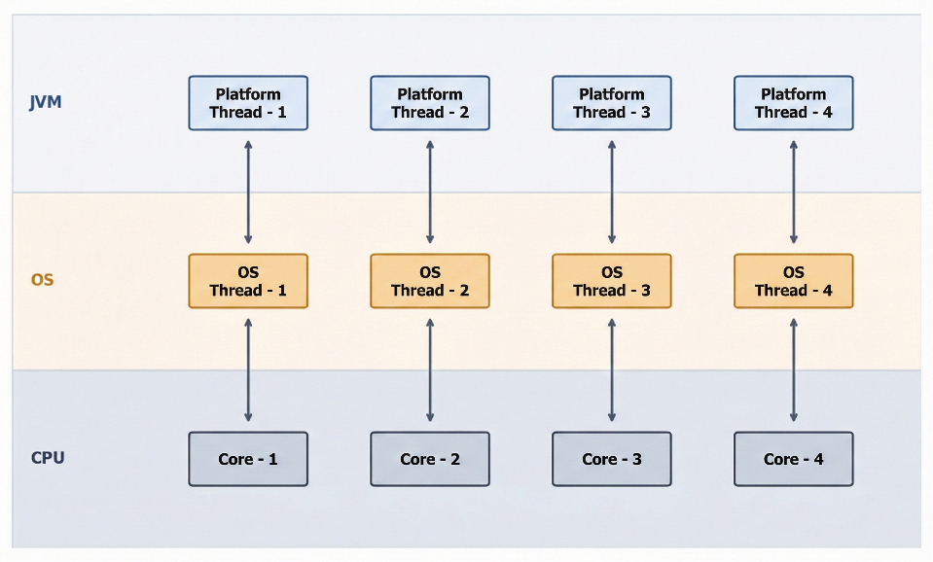

2.2.2. Sanal İş Parçacıkları (Virtual Threads)
Project Loom, Java platformuna, reaktif programlamanın karmaşıklığına katlanmadan yüksek ölçeklenebilirlik sunma misyonuyla tanıtılmıştır. Bu projenin ana çıktısı olan Sanal İş Parçacıkları, eşzamanlı programlamayı yeniden basitleştirmeyi hedefler.
Sanal iş parçacıkları, işletim sistemi iş parçacıklarına 1:1 bağlı olmayan, tamamen Java Sanal Makinesi (JVM) tarafından yönetilen son derece hafif (lightweight) yapılardır. Bellek ayak izleri, platform iş parçacıklarının megabaytlar mertebesindeki tüketimine kıyasla sadece birkaç yüz bayt ile kilobaytlar mertebesindedir. Bu sayede tek bir JVM içerisinde milyonlarca sanal iş parçacığı kolaylıkla oluşturulabilir ve yönetilebilir (Ponnampalam, S. 2025).
- Taşıyıcı İş Parçacığı (Carrier Thread) Mimarisi: Sanal iş parçacıklarının sihri, çalışma şekillerinde yatmaktadır. Bir sanal iş parçacığı, CPU üzerinde kod çalıştırması gerektiğinde, JVM tarafından bir platform iş parçacığına geçici olarak “monte edilir” (mounted). Bu platform iş parçacığı bu işlemden sonra taşıyıcı iş parçacığı olarak adlandırılır. Sanal iş parçacığı, bloklayan bir G/Ç operasyonu (örneğin, Socket.read() veya Thread.sleep()) çağırdığında, JVM bu durumu fark eder. Sanal iş parçacığının yürütme durumunu (continuation) yakalar, onu taşıyıcı iş parçacığından “söker” (unmounted) ve Java'nın yığın belleğinde (heap) park eder. Bu işlem anında, taşıyıcı iş parçacığı serbest kalır ve JVM zamanlayıcısı (scheduler) tarafından başka bir çalışmaya hazır sanal iş parçacığını çalıştırmak üzere görevlendirilir. G/Ç operasyonu tamamlandığında, park edilmiş sanal iş parçacığı tekrar çalışmaya hazır hale gelir ve uygun bir taşıyıcı iş parçacığına monte edilerek kaldığı yerden devam eder. Bu mekanizma sayesinde, az sayıda platform iş parçacığı, binlerce, hatta milyonlarca G/Ç'ye bağlı görevi son derece verimli bir şekilde yönetebilir. Bu sayede platform iş parçacıklarında olduğu gibi G/Ç operasyonu tamamlanana kadar taşıyıcı iş parçacığı meşgul edilmemiş, bekleme süresi boyunca farklı işlemler yapılmış olur (Beronić, D. vd. 2022).
- “Pinning” (Sabitlenme) Sorunu: Sanal iş parçacıklarının verimliliği, G/Ç beklemesi sırasında taşıyıcı iş parçacığını serbest bırakabilme yeteneğine bağlıdır. Ancak bazı durumlarda bu mümkün olmaz ve sanal iş parçacığı taşıyıcıya “sabitlenir” (pinned). Bu durum, özellikle synchronized anahtar kelimesi ile korunan kod blokları içinde veya JNI (Java Native Interface) aracılığıyla çağrılan ve işletim sistemi seviyesinde bloklama yapan native kod içinde meydana gelir. Bir sanal iş parçacığı sabitlendiğinde, G/Ç beklemesi sırasında taşıyıcı iş parçacığını da bloke eder, bu da sanal iş parçacıklarının temel avantajını ortadan kaldırır. Bu nedenle, sanal iş parçacıklarıyla çalışırken synchronized yerine java.util.concurrent.locks.ReentrantLock gibi modern eşzamanlılık yapılarının kullanılması önerilen yöntemler arasında yer almaktadır (Feliu, M. vd. 2025).
- Sınırsız Eşzamanlılık ve Geri Basınç (Backpressure) Eksikliği: Sanal iş parçacıklarının en büyük avantajı olan 'ucuz üretim maliyeti', veritabanı bağlantı havuzları gibi sınırlı kaynaklar için bir tehdit oluşturabilir. Geleneksel platform iş parçacıklarında, sunucu kapasitesi (örneğin Tomcat max-threads: 200) doğal bir hız sınırlayıcı (throttling) görevi görürken, sanal iş parçacıklarında bu fren mekanizması varsayılan olarak yoktur. Bu durum, yüksek yük altında veritabanı bağlantı havuzunun aniden tükenmesine ve sistemin yanıt veremez hale gelmesi, kaynak çekişmesi (resource exhaustion) yol açabilir. Bu nedenle literatürde, sanal iş parçacıklarının Semaphore gibi frenleyici yapılarla kontrol altına alınması önerilmektedir (Pressler, R. vd. 2023).
- “Continuation” Sanal İş Parçacıklarının Temel Taşı: Sanal iş parçacıklarının bloklama anında sökülüp takılabilmesini sağlayan temel mekanizma, Java platformuna yeni eklenen Continuation kavramıdır. Bir Continuation, kodun belirli bir noktasında duraklatılabilen ve daha sonra kaldığı yerden devam ettirilebilen bir yürütme birimidir. Sanal bir iş parçacığı oluşturulduğunda, JVM aslında bu iş parçacığının görevini bir Continuation nesnesi içine sarmalar. Bu nesne, iş parçacığının yığın belleğini (stack) ve yerel değişkenlerini içerir. Sanal iş parçacığı bloklayan bir operasyonla karşılaştığında, JVM bu Continuation nesnesini olduğu gibi dondurur ve yığın belleğine (heap) taşır. Taşıyıcı iş parçacığı (carrier thread) serbest kalır. Operasyon tamamlandığında ise JVM, bu Continuation nesnesini heap'ten alır, uygun bir taşıyıcı iş parçacığına tekrar yükler ve yürütmeyi tam olarak kaldığı yerden devam ettirir. İşte bu “dondur ve devam et” yeteneği, sanal iş parçacıklarının neden işletim sistemi thread'leri gibi pahalı kaynaklara ihtiyaç duymadığını ve neden bu kadar hafif olduklarını açıklar. Her bir sanal iş parçacığı, aslında JVM tarafından yönetilen küçük, taşınabilir bir Continuation nesnesinden ibarettir (Beronić, D. vd. 2022).
Şekil 2.2: Sanal İş Parçacığı Çalışma Prensibi
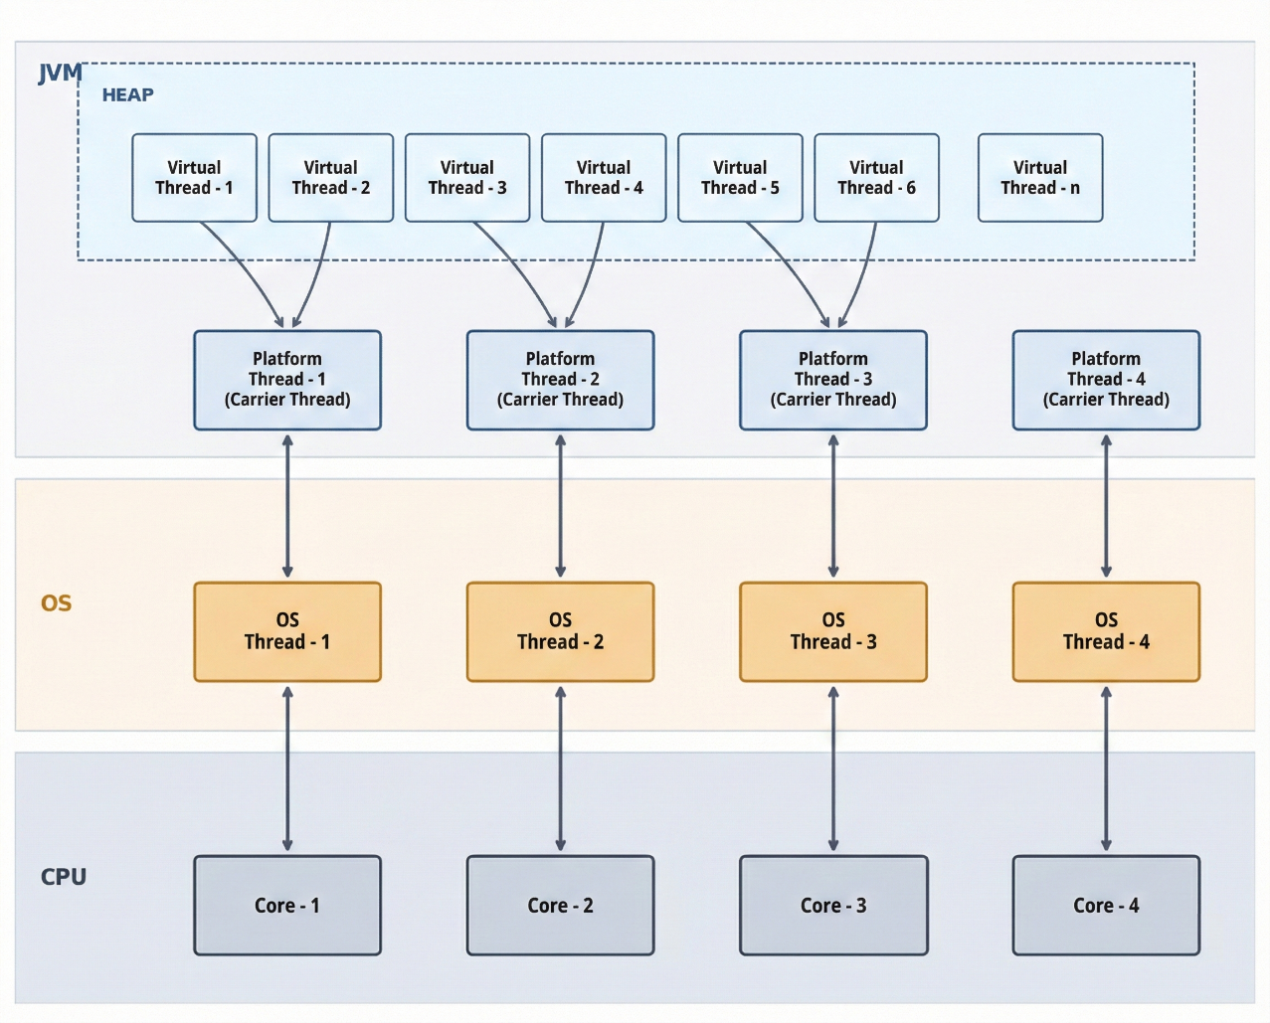

Sanal iş parçacıklarının getirdiği yenilik, sadece teknik bir optimizasyonun ötesinde, bir paradigma değişimidir. Geleneksel platform iş parçacığı modeli, donanım kaynağını (OS thread) doğrudan bir yazılım soyutlamasına (Java thread) bağlayarak, donanım limitlerinin yazılımın ölçeklenebilirliğini doğrudan kısıtlamasına neden olmaktadır. Reaktif model ise bu kısıtlamayı aşmak için programlama modelini tamamen değiştirerek geliştiriciden “asenkron düşünmesini” talep etmekte ve bilişsel yükü artırmaktadır. Sanal iş parçacıkları, bu iki dünyanın en iyi yönlerini bir araya getirir: Geliştirici, bildiği sıralı, bloklayan ve anlaşılır kodu yazar; JVM ise arka planda bu kodu, taşıyıcı iş parçacıklarını asla bloke etmeden, yüksek verimli bir şekilde çalıştırır. Bu durum, “verimlilik için karmaşıklığı kabul etme” zorunluluğunu ortadan kaldırarak hem geliştirici verimliliğini hem de makine verimliliğini aynı anda maksimize eden yeni bir yol sunmaktadır.

2.2.3. Reaktif Programlama Yaklaşımı (Alternatif Yaklaşım)
Platform iş parçacıklarının ölçeklenebilirlik sınırlarına bir yanıt olarak, reaktif programlama paradigması ortaya çıkmıştır. Spring WebFlux ve Project Reactor gibi kütüphanelerle Java ekosisteminde yaygınlaşan bu model, “daha azıyla daha fazlasını yapma” felsefesine dayanır. Temel prensibi, bloklamayan G/Ç üzerine kurulu bir olay döngüsü (event-loop) mimarisi kullanmaktır. Bu modelde, genellikle CPU çekirdek sayısı kadar az sayıda iş parçacığı, on binlerce, hatta yüz binlerce eşzamanlı isteği yönetebilir. Bir G/Ç operasyonu başladığında, olay döngüsü iş parçacığı bloke olmak yerine başka bir olayı (örneğin, yeni bir istek veya tamamlanmış bir G/Ç operasyonunun sonucunu) işlemeye geçer. Bu sayede iş parçacıkları sürekli meşgul kalır ve kaynaklar maksimum verimlilikle kullanılır (Lundberg, M. vd. 2021).
Ancak bu yüksek verimlilik, programlama modelinde köklü bir değişiklik gerektirir. Geliştiriciler, sıralı ve imperatif kodlama stilinden, asenkron ve deklaratif bir stile geçmek zorundadır. Bu, öğrenme eğrisinin dik olmasına, kodun okunabilirliğinin ve bakımının zorlaşmasına ve özellikle hata ayıklama sırasında, anlamlı bir çağrı yığını (stack trace) olmadan hataların kaynağını bulmanın güçleşmesine neden olabilir.

Tablo 2.1: Eş Zamanlılık Modellerinin Teorik Özeti
Özellik | Platform İş Parçacıkları | Sanal İş Parçacıkları | Reaktif Programlama
Yönetim | İşletim Sistemi (OS) | Java Sanal Makinesi (JVM) | JVM ve Kütüphane
Temel Birim | Kernel Thread | Continuation | Olay Döngüsü (Event Loop)
Bellek Ayak İzi | Yüksek (~MBs) | Çok Düşük (~KBs) | Düşük
Bağlam Değiştirme Maliyeti | Yüksek (OS Seviyesi) | Çok Düşük | Düşük (JVM Seviyesi)
Ölçeklenebilirlik | Düşük | Çok Yüksek | Yüksek
Programlama Modeli | İmperatif, Bloklayan | İmperatif, Bloklayan | Deklaratif, Asenkron
Hata Ayıklama | Kolay (Net StackTrace) | Kolay (Net StackTrace) | Zor (Olay Örgülü karmaşık zincirler)

2.3. SPRING EKOSİSTEMİNDE EŞZAMANLILIK YÖNETİMİ
Spring Framework, modern Java uygulamalarının, özellikle de mikroservis mimarilerinin geliştirilmesinde endüstri standardı haline gelmiştir. Uygulama geliştirmenin birçok katmanını soyutlayarak basitleştiren bu ekosistem, eşzamanlılık yönetimi için de farklı paradigmaları destekleyen çözümler sunmaktadır. Özellikle G/Ç (Giriş/Çıkış) operasyonlarının yoğun olduğu dağıtık sistemlerde, uygulamanın performansını ve ölçeklenebilirliğini doğrudan etkileyen eşzamanlılık modelinin doğru seçilmesi kritik öneme sahiptir. Spring, tarihsel gelişimine paralel olarak bu ihtiyaca üç temel yaklaşımla cevap vermektedir: Geleneksel Spring MVC modeli, Reaktif Spring WebFlux modeli ve Java Sanal İş Parçacıkları ile entegre modern modelidir.

2.3.1. Geleneksel Model: Spring MVC ve Platform İş Parçacıkları
Spring ekosisteminin en köklü ve yaygın kullanılan web çatısı olan Spring MVC, “istek başına bir iş parçacığı” (thread-per-request) modelini temel almaktadır. Bu model, Servlet API standardına dayanır ve Tomcat, Jetty gibi gömülü sunucular üzerinde çalışmaktadır.
Sisteme gelen her HTTP isteği, sunucunun iş parçacığı havuzundan (thread pool) bir platform iş parçacığına atanır. Bu iş parçacığı, isteğin tüm yaşam döngüsünden (business logic, veritabanı sorguları, harici servis çağrıları vb.) sorumludur ve işlem bitene kadar başka bir isteğe hizmet verememektedir (Bloch, J., 2018). Eğer bu süreçte veritabanı sorgusu gibi bloklayan bir G/Ç operasyonu gerçekleşirse, o iş parçacığı işlem bitene kadar bekleme durumuna geçer ve CPU kaynaklarını verimsiz kullanmış olur.
Bu modelin en büyük dezavantajı, G/Ç yoğun sistemlerde ölçeklenebilirlik sorunları yaşamasıdır. Eşzamanlı istek sayısı arttıkça, havuzdaki iş parçacığı sayısı da artırılmak zorundadır. Her platform iş parçacığı, işletim sistemi seviyesinde yönetildiği ve önemli bir bellek (genellikle ~1 MB) kapladığı için, oluşturulabilecek iş parçacığı sayısı donanım kaynaklarıyla sınırlıdır. Bu durum, “C10K problemi” olarak bilinen, on binlerce eşzamanlı bağlantıyı yönetme zorluğunu ortaya çıkarmaktadır (Kegel, D. 1999).

2.3.2. Modern Yaklaşım: Sanal İş Parçacıkları ve Spring Boot
Bölüm 2.2’de ayrıntılı olarak çalışma prensibi anlatılan sanal iş parçacıkları Spring ekosisteminde yeni bir devrim yaratmıştır. Bu yaklaşım, Spring MVC'nin basit ve anlaşılır programlama modelini, Spring WebFlux'ın yüksek ölçeklenebilirlik avantajlarıyla birleştirmeyi hedefler.
Spring Boot 3.2 ve sonrası sürümler, basit bir konfigürasyon (spring.threads.virtual.enabled = true) ile tüm uygulama isteklerinin sanal iş parçacıkları tarafından yönetilmesini sağlar. Sanal iş parçacıkları, JVM tarafından yönetilen ve platform iş parçacıklarına göre çok daha hafif olan yapılardır. Bir sanal iş parçacığı bloklayan bir G/Ç operasyonu başlattığında, JVM bu sanal iş parçacığını askıya alır (unmount) ve temelindeki platform iş parçacığını başka bir sanal iş parçacığını çalıştırmak (mount) üzere serbest bırakır. Operasyon tamamlandığında, sanal iş parçacığı kaldığı yerden devam etmek üzere tekrar bir platform iş parçacığına bağlanır. Konfigürasyon haricinde manuel olarak da bu süreçler yönetilmektedir (Paluch, M. 2022).
Bu mekanizma sayesinde, geliştiriciler hala basit, imperatif ve bloklayan kod yazmaya devam ederken, uygulama altyapısı bunu asenkron ve bloklamayan bir verimlilikle çalıştırır. Bu, Reaktif programlamanın öğrenme eğrisi ve kod karmaşıklığı olmadan yüksek ölçeklenebilirlik elde etmeyi mümkün kılar (Pressler, R. vd. 2023). Sonuç olarak, bellek ayak izi ve bağlam değiştirme maliyeti dramatik ölçüde düşerken, hata ayıklama süreçleri geleneksel modeldeki kadar basit kalır.

2.3.3. Reaktif Model: Spring WebFlux ve Asenkron Programlama
Spring MVC'nin bloklayan doğasının getirdiği ölçeklenebilirlik sorunlarına bir çözüm olarak Spring 5 ile birlikte Spring WebFlux tanıtılmıştır. WebFlux, reaktif programlama paradigmasını benimseyerek tamamen asenkron ve bloklamayan bir yapı sunar.
WebFlux, az sayıda (genellikle CPU çekirdek sayısı kadar) sabit iş parçacığına sahip bir “olay döngüsü” (event loop) modeli kullanır. Gelen istekler ve operasyonlar, birer olay olarak bu döngüye iletilir. Bloklayan bir G/Ç operasyonu başladığında, iş parçacığı bloke olmak yerine operasyonun sonucunu beklemek üzere bir “geri arama” (callback) kaydeder ve hemen başka bir olayı işlemeye devam eder. G/Ç operasyonu tamamlandığında, sonuç bir olay olarak döngüye geri döner ve işleme devam edilir. Bu yaklaşım, Project Reactor gibi kütüphanelerle ve Mono, Flux gibi reaktif veri tipleriyle yönetilir (Haneklint, C. vd. 2023).
Bu model, minimum kaynakla çok yüksek sayıda eşzamanlı isteği yönetme imkânı tanıyarak olağanüstü bir ölçeklenebilirlik sunar. Ancak, programlama modelini imperatif ve bloklayan yapıdan, deklaratif ve fonksiyonel bir yapıya dönüştürür. Bu durum, kodun okunabilirliğini ve hata ayıklama süreçlerini zorlaştırabilir; “callback hell” olarak adlandırılan iç içe geçmiş karmaşık kod bloklarına yol açabilir (Leger, P. vd. (2021).

ÜÇÜNCÜ BÖLÜM

DENEYSEL TASARIM VE UYGULAMA

3.1. PERFORMANS METRİKLERİ VE ÖLÇÜM ARAÇLARI
Sanal İş Parçacıkları ve Platform İş Parçacıkları modellerinin başarımını karşılaştırmak ve sistemin darboğaz noktalarını tespit etmek amacıyla endüstri standardı performans metrikleri kullanılmıştır. Ölçümleme sürecinde, sistemin sadece “hızı” değil, aynı zamanda yük altındaki “kararlılığı” ve “kaynak verimliliği” de dikkate alınmıştır.

3.1.1. Performans Metrikleri
Yapılan deneylerde elde edilen ham verilerin anlamlandırılması ve hipotezlerin doğrulanması için aşağıdaki dört temel metrik esas alınmıştır:
- Verim (Throughput): Verim, sistemin belirli bir zaman diliminde (genellikle saniye başına) başarıyla tamamladığı işlem sayısını ifade eder. Bu çalışmada verim, “Saniye Başına İşlem” (Transactions Per Second- TPS) cinsinden ölçülmüştür.
Bu Çalışma İçin Önemi: Sanal iş parçacıklarının temel vaadi, bloklayan G/Ç işlemleri sırasında işlemciyi meşgul etmeyerek aynı donanımda daha fazla isteği karşılayabilmektir. Verim metriği, bu “yatay ölçeklenebilirlik” kapasitesini somutlaştıran en önemli göstergedir.
- Gecikme (Latency): Gecikme, bir isteğin istemciden çıktığı an ile yanıtın istemciye ulaştığı an arasında geçen toplam süredir.
Bu Çalışma İçin Önemi: Platform iş parçacığı modelinde havuz dolduğunda isteklerin kuyrukta bekleme süresi artar. Sanal iş parçacıklarında ise bu bekleme süresinin minimize edilmesi beklenir.
- Başarı Oranı (Success Rate / Error Rate): Toplam gönderilen istek sayısına oranla, sunucudan başarılı (HTTP 200 OK) yanıt dönen isteklerin yüzdesidir.
Bu Çalışma İçin Önemi: Yüksek verim, hatalı yanıtlarla (HTTP 500, Timeout vb.) elde ediliyorsa anlamsızdır. Özellikle kontrolsüz sanal iş parçacığı kullanımının (Backpressure eksikliği) sistem kararlılığını bozduğu kırılma noktalarını (Breaking Point) tespit etmek için bu metrik kritik öneme sahiptir.
- Kaynak Kullanımı (Resource Utilization): Test sırasında uygulamanın tükettiği CPU ve Bellek (RAM) miktarıdır.
Bu Çalışma İçin Önemi: Platform iş parçacıklarının yüksek bellek ayak izi (stack memory) ve bağlam değiştirme (context switch) maliyetine karşın; sanal iş parçacıklarının “hafif siklet” yapısının donanım üzerindeki etkisi bu metrikle izlenmiştir.

3.1.2. Yük Testi ve Ölçüm Aracı
Deneysel ortamda yük üretimi ve performans verilerinin toplanması amacıyla, açık kaynaklı ve Java tabanlı bir yük testi aracı olan Apache JMeter (Sürüm 5.6.3) kullanılmıştır.
JMeter tercih edilmesinde aşağıdaki yetenekleri dikkate alınmıştır:
- Protokol Desteği: HTTP/HTTPS protokolleri üzerindeki mikroservis çağrılarını simüle etmedeki başarısı.
- Ölçeklenebilirlik: Yüksek eşzamanlılık (High Concurrency) senaryolarını, tek bir yük üretici makine (Load Generator) üzerinden sanal kullanıcılar (Threads) aracılığıyla oluşturabilme yeteneği.
- Genişletilebilirlik: .jtl formatında detaylı raporlama sunması ve sonuçların harici analiz araçlarıyla işlenebilmesi.

3.2. KOD BAZLI TEORİK SENARYOLARIN KARŞILAŞTIRMASI
Bu bölümde, G/Ç yoğun işlemlerde kullanılan farklı eşzamanlılık modellerinin davranışları, basitleştirilmiş Java kod simülasyonları aracılığıyla incelenecektir. Gerçek bir uygulama karmaşıklığına girmeden, her modelin bloklayan bir operasyon (simüle edilmiş G/Ç beklemesi) karşısındaki temel tepkisi, çalışma zamanı ve kaynak yönetimi mantığı kod üzerinde gösterilecektir. Bu simülasyonlar, tezin ilerleyen bölümlerindeki ampirik testlerin teorik altyapısını ve beklenen sonuçlarını (hipotezleri) somut bir şekilde ortaya koymayı amaçlamaktadır.
Tüm senaryolarda ortak olarak kullanılacak olan simüle edilmiş G/Ç işlemi, Thread.sleep(1000) metodu ile temsil edilecektir. Bu metot, bir iş parçacığının 1 saniye boyunca beklemesini sağlayarak bir veritabanı sorgusu veya harici servis çağrısı gibi bloklayan bir operasyonu taklit edecektir. Simülasyonun gerçekleştirildiği TaskService sınıfına ait kaynak kodlarının tamamı Ek-3’te sunulmuştur. Görev içeriği Task.runTask(t) sadece 1.000 ms'lik bir bekleme süresini simüle edecek şekilde tasarlanmıştır.
Testler iki farklı set şeklinde oluşturulmuş olup; birinci test adımı için 1.000 görevden başlayarak 1.000’er artışla 10.000 göreve kadar test işlemi uygulanmıştır. İkinci test adımı için ise daha çok yük altında sistemin nasıl tepki vereceğini ölçmek için 10.000 görevden başlanmış, 100.000 göreve kadar 10.000’erlik artış adımı uygulanmıştır.
Test ve ölçüm aracı olarak, Java tabanlı yük testi aracı Apache JMeter (Sürüm 5.6.3), CPU ve bellek kullanımını izlemek için JDK Mission Control (Sürüm 9.1.1) kullanılmıştır.

3.2.1. Simülasyon: Platform İş Parçacığı (Platform Thread)
Platform iş parçacıkları, Java'nın geleneksel eşzamanlılık modelini temsil eder ve işletim sistemi (OS) çekirdek iş parçacıklarıyla 1:1 eşleşir. Bu simülasyonda Thread.ofPlatform() API'si kullanılarak, her bir görev için yeni bir işletim sistemi iş parçacığı başlatılmıştır.
Kod Yapısı ve Test Mantığı: Test senaryosunda, talep edilen görev sayısı (count) kadar döngü çalıştırılmış ve her iterasyonda yeni bir platform iş parçacığı oluşturulmuştur.
Platform iş parçacıkları ile yapılan testlerde, düşük yük altında (1.000 görev) sistemin 1.064 ms gibi makul bir sürede yanıt verdiği görülmüştür. Ancak yük arttıkça, platform iş parçacıklarının oluşturulma maliyeti ve işletim sistemi seviyesindeki bağlam değiştirme (context switching) yükü, performansı dramatik şekilde etkilemiştir. Özellikle 100.000 görevlik yükte, işlemin tamamlanma süresi 25.959 ms gibi oldukça yüksek bir seviyeye ulaşmıştır.
Kaynak kullanımı ve bağlam değiştirme maliyetine bağlı CPU yükü artışı JMC’den (JDK Mission Control) alınan, Görsel 3.1 ve Görsel 3.2’de net bir şekilde izlenmektedir.

Görsel 3.1: Platform İş Parçacığı Kaynak Kullanımı (1.000 – 10.000 Görev)
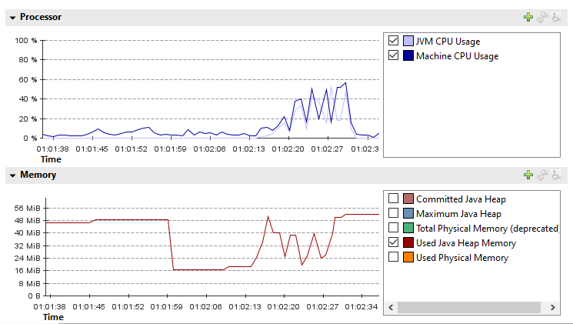
Görsel 3.2: Platform İş Parçacığı Kaynak Kullanımı (10.000 – 100.000 Görev)
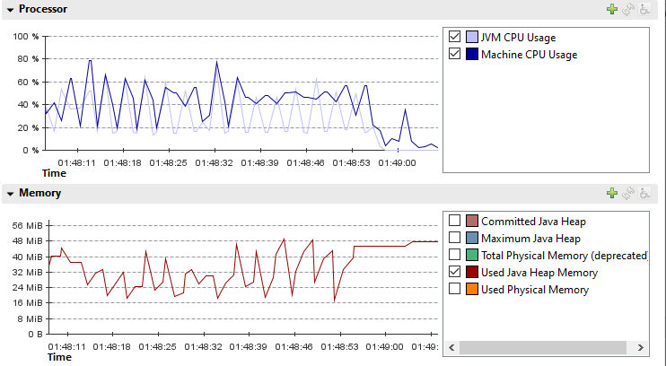

3.2.2. Simülasyon: Sanal İş Parçacığı (Virtual Thread)
Sanal iş parçacıkları, Project Loom ile Java ekosistemine dahil edilen ve işletim sistemi iş parçacıklarından bağımsız olarak JVM tarafından yönetilen hafif (user-mode) iş parçacıklarıdır.
Kod Yapısı ve Test Mantığı: Simülasyonda Thread.ofVirtual() kullanılarak, kod yapısında herhangi bir mantıksal değişiklik yapılmadan sadece iş parçacığı üretim modeli değiştirilmiştir.
Sanal iş parçacıkları ile yapılan testlerde, görev sayısı artsa dahi toplam işlem süresinin, teorik alt sınır olan 1.000 ms'ye çok yakın ve istikrarlı kaldığı gözlemlenmiştir. 1.000 görevin tamamlanma süresi 1.032 ms iken, 100.000 görevin tamamlanma süresi 1.154 ms olarak ölçülmüştür. Sanal iş parçacığı bir G/Ç işlemiyle karşılaştığında, JVM bu iş parçacığını “park” ederek taşıyıcı (carrier) iş parçacığını boşa çıkarır ve diğer sanal iş parçacıklarını çalıştırmaya devam eder. Bu nedenle JMC’den alınan, Görsel 3.3 ve Görsel 3.4’te görüldüğü üzere yığın bellek (heap) kullanımında beklenen bir artış yaşansa da CPU kullanımında platform iş parçacıkları gibi sistemi darboğaza sürükleyecek bir yoğunluk oluşmadığı açıkça görülmüştür.
Görsel 3.3: Sanal İş Parçacığı Kaynak Kullanımı (1.000 – 10.000 Görev)
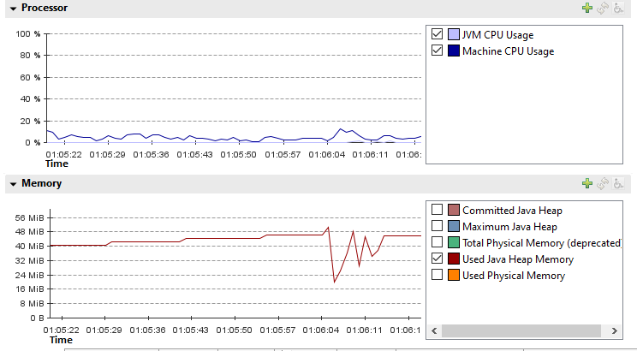

Görsel 3.4: Sanal İş Parçacığı Kaynak Kullanımı (10.000 – 100.000 Görev)
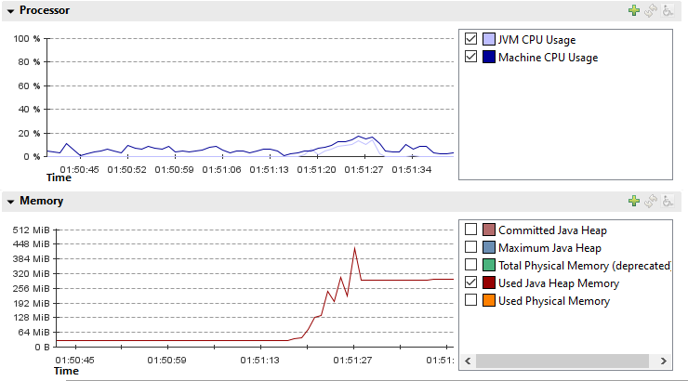

3.2.3. Teorik Test Senaryolarının Karşılaştırılması
Gerçekleştirilen simülasyon çalışması, G/Ç yoğun iş yükleri altında Platform ve Sanal iş parçacığı modelleri arasında istatistiksel olarak anlamlı ve mimari açıdan belirleyici bir performans ayrışması olduğunu ortaya koymaktadır. Deneysel veriler incelendiğinde, Platform İş Parçacığı modelinin 10.000 eşzamanlı görev sınırına kadar lineer bir performans sergilediği, ancak bu eşikten sonra sistem kaynaklarının (CPU ve bellek) doygunluğa ulaşmasıyla birlikte işlem sürelerinde üstel bir artış yaşandığı gözlemlenmiştir. Özellikle 100.000 görevlik yüksek yük senaryosunda, işletim sistemi seviyesindeki bağlam değiştirme (context switching) maliyetleri ve iş parçacığı planlama (scheduling) darboğazları nedeniyle, ideal süreden sapma (overhead) oranı %2.495,9 seviyesine ulaşarak sistemin yanıt veremez hale gelmesine (thrashing) neden olmuştur.
Tablo 3.1: Platform İş Parçacığı Performans ve Gecikme Artış Karşılaştırması
Görev Sayısı  (Task Count) | Platform İş Parçacığı Süresi (ms) | Platform Gecikme Artışı (%)
1.000 | 1.064 | %6,4
5.000 | 1.410 | %41,0
10.000 | 2.307 | %130,7
50.000 | 13.783 | %1.278,3
100.000 | 25.959 | %2.495,9
Buna karşın, Sanal İş Parçacığı modeli, Project Loom'un vaat ettiği “hafif siklet eşzamanlılık” (lightweight concurrency) ilkesiyle tam uyumlu bir davranış sergilemiştir. Görev sayısı 1.000'den 100.000'e çıkarıldığında dahi, JVM tarafından yönetilen bu modelin gecikme artışı marjinal düzeyde kalarak maksimum %15,4 olarak ölçülmüştür. Bu durum, bloklayan G/Ç operasyonlarında sanal iş parçacıklarının işletim sistemi çekirdeğini meşgul etmeden “park edilebilmesi” ve taşıyıcı (carrier) iş parçacıklarının verimli kullanımı sayesinde, sistemin yatay ölçeklenebilirliğinin donanım sınırlarından ziyade uygulama mantığına indirgendiğini kanıtlamaktadır. Sonuç olarak, yüksek hacimli ve bloklayan G/Ç karakteristiğine sahip mikroservis mimarilerinde, Sanal İş Parçacığı kullanımının geleneksel modellere kıyasla maliyet-etkin ve sürdürülebilir bir performans avantajı sağladığı deneysel olarak doğrulanmıştır.
Tablo 3.2: Sanal İş Parçacığı Performans ve Gecikme Artış Karşılaştırması
Görev Sayısı  (Task Count) | Sanal İş Parçacığı Süresi (ms) | Sanal Gecikme Artışı (%)
1.000 | 1.004 | %0,4
5.000 | 1.010 | %1,0
10.000 | 1.021 | %2,1
50.000 | 1.101 | %10,1
100.000 | 1.154 | %15,4
Söz konusu test verilerinden türetilen Şekil 3.1’deki performans grafikleri incelendiğinde, iki model arasındaki bu karakteristik davranış farkı görsel olarak daha çarpıcı bir hal almaktadır. Grafikte, platform iş parçacıklarına ait eğri, 10.000 görev eşiğinden sonra belirgin bir “dirsek” (knee point) oluşturarak dik bir üstel tırmanışa geçerken; sanal iş parçacığı eğrisinin artan devasa yüke rağmen X eksenine (görev hacmi) neredeyse paralel, yatay ve stabil bir seyir izlediği görülmektedir. Görselleştirilen bu dramatik ayrışma, geleneksel modelin donanım kaynaklarıyla sınırlı ölçeklenebilirlik tavanını; modern sanal iş parçacığı modelinin ise bu tavanı, bloklayan işlemleri izole ederek nasıl aştığını somut bir şekilde gözler önüne sermektedir.

Şekil 3.1: Platform ve Sanal İş Parçacığı Performans Grafikleri

3.3. TEST ORTAMI MİMARİSİ VE KURULUMU
Deneysel çalışmanın gerçekleştirilebilmesi amacıyla, mikroservis prensiplerine uygun, hibrit bir mimari üzerinde çalışan ve birbirinden bağımsız Spring Boot uygulamalarından oluşan bir test ortamı kurgulanmıştır.

3.3.1. Deneysel Test Ortamı Mimarisi
Çalışmada, gerçek dünya senaryolarını simüle etmek ve bloklayan G/Ç (Blocking I/O) süreçlerini analiz edebilmek için dağıtık bir yapı tasarlanmıştır. Bu yapıda, personnel isimli mikroservis, “orkestratör” (orchestrator) rolünü üstlenmektedir. Bu servisin temel görevi, farklı bir ortamda barındırılan personneleducation ve personneltask isimli mikroservislere HTTP protokolü üzerinden web servis çağrıları yaparak veri toplamaktır.
Test akışı, istemcinin (Load Generator) personnel uygulamasındaki ilgili uç noktaya (endpoint) bir GET isteği göndermesiyle tetiklenmektedir. İncelenen üç farklı eşzamanlılık modelini (Platform, Sanal, Kontrollü Sanal) izole bir şekilde test etmek amacıyla, her model için özelleştirilmiş üç ayrı uç nokta hazırlanmıştır.
Bir test isteği (request) yaşam döngüsü şu adımlardan oluşmaktadır:
- Yerel Veri Erişimi: İlgili uç nokta, öncelikle kendi yerel veritabanına erişerek 1.000 adet personel kaydını sorgulamaktadır.
- Uzak Servis Çağrıları (Bloklayan G/Ç): Elde edilen her bir personel kaydı için, eşzamanlı olarak personneleducation ve personneltask servislerine istek gönderilerek eğitim ve görev bilgileri talep edilmektedir.
- Yapay Gecikme (Artificial Latency): Sistem bileşenleri yerel ağ (LAN) üzerinde çalıştırıldığından, gerçek dünyadaki ağ gecikmelerini ve uzak sunucudaki işlem sürelerini daha doğru simüle edebilmek amacıyla, hedef servislerde (personneleducation ve personneltask) 100 ms'lik (Thread.sleep(100)) yapay bir gecikme tanımlanmıştır. Bu yaklaşım, bloklama süresinin toplam işlem süresi üzerindeki etkisini belirginleştirmeyi amaçlamaktadır.

3.3.2. Test Yapılan Sistem Özellikleri
Deney ortamı, servislerin ve yük testinin farklı fiziksel makineler üzerinde koşulduğu hibrit bir donanım altyapısına sahiptir. Yük üretici (Load Generator) olarak Raspberry Pi 5 cihazı kullanılırken, mikroservisler iki farklı kişisel bilgisayar üzerinde konumlandırılmıştır. Test donanımlarının teknik özellikleri aşağıda sunulmuştur:
- Sunucu 1 (Orkestratör): Intel(R) Core(TM) i7-10750H CPU @ 2.60 GHz İşlemci, 16 GB RAM ve Windows 10 x64 işletim sistemi.
- Sunucu 2 (Uzak Servisler): Intel(R) Core(TM) i7-5700HQ CPU @ 2.70 GHz İşlemci, 16 GB RAM ve Windows 10 x64 işletim sistemi.
- Yük Testi İstemcisi: Raspberry Pi 5, 8 GB RAM ve Raspberry Pi OS x64 işletim sistemi (Apache JMeter bu cihaz üzerinde çalıştırılmıştır).
Şekil 3.2: Test Ortamı Mimarisi ve Sistem Özellikleri
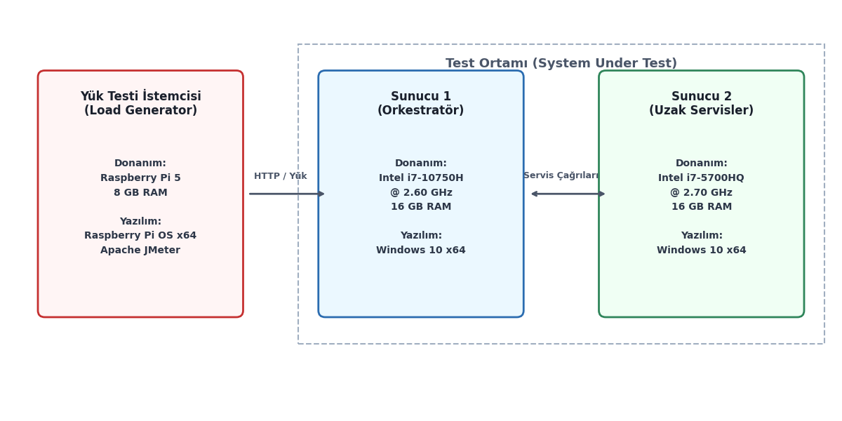

3.3.3. Performans Test Senaryoları
Test süreçlerinde üç farklı senaryo kurgusu yapılmış, Platform İş Parçacıkları için standart kabul edilen 200 sınırı korunurken; Sanal İş Parçacıkları için bu teknolojinin yüksek eşzamanlılık potansiyelini gözlemlemek ve veritabanı bağlantı havuzunu optimize etmek amacıyla Semaphore izni 800 olarak belirlenmiştir.
- Platform İş Parçacığı Modeli (PT): Endüstriyel standartlarda geleneksel model olarak kullanılan varsayılan yapılandırmadır. Platform iş parçacığı havuzu, donanım kaynakları gözetilerek 200 iş parçacığı (Tomcat max-threads: 200) ile sınırlandırılmıştır.
- Saf Sanal İş Parçacığı Modeli (VT): Sanal iş parçacıklarının herhangi bir havuz veya sınırlama mekanizması olmaksızın, işletim sistemi kaynaklarını tüketmeyen modern bir “istek başına bir iş parçacığı” (thread-per-request) yaklaşımıyla oluşturulduğu modeldir. Bu senaryo, kontrolsüz eşzamanlılığın etkilerini gözlemlemek için tasarlanmıştır.
- Kontrollü Sanal İş Parçacığı Modeli (VTS): Saf sanal iş parçacığı modelinin, veritabanı bağlantı havuzu kapasitesiyle uyumlu bir Semaphore (800 izin) mekanizması ile sınırlandırıldığı hibrit yapıdır. Bu senaryo, yüksek yük altında kaynak çekişmesini (resource contention) önlemeyi hedefleyen mimariyi temsil etmektedir.
Şekil 3.3: Kontrollü Sanal İş Parçacığı Çalışma Prensibi
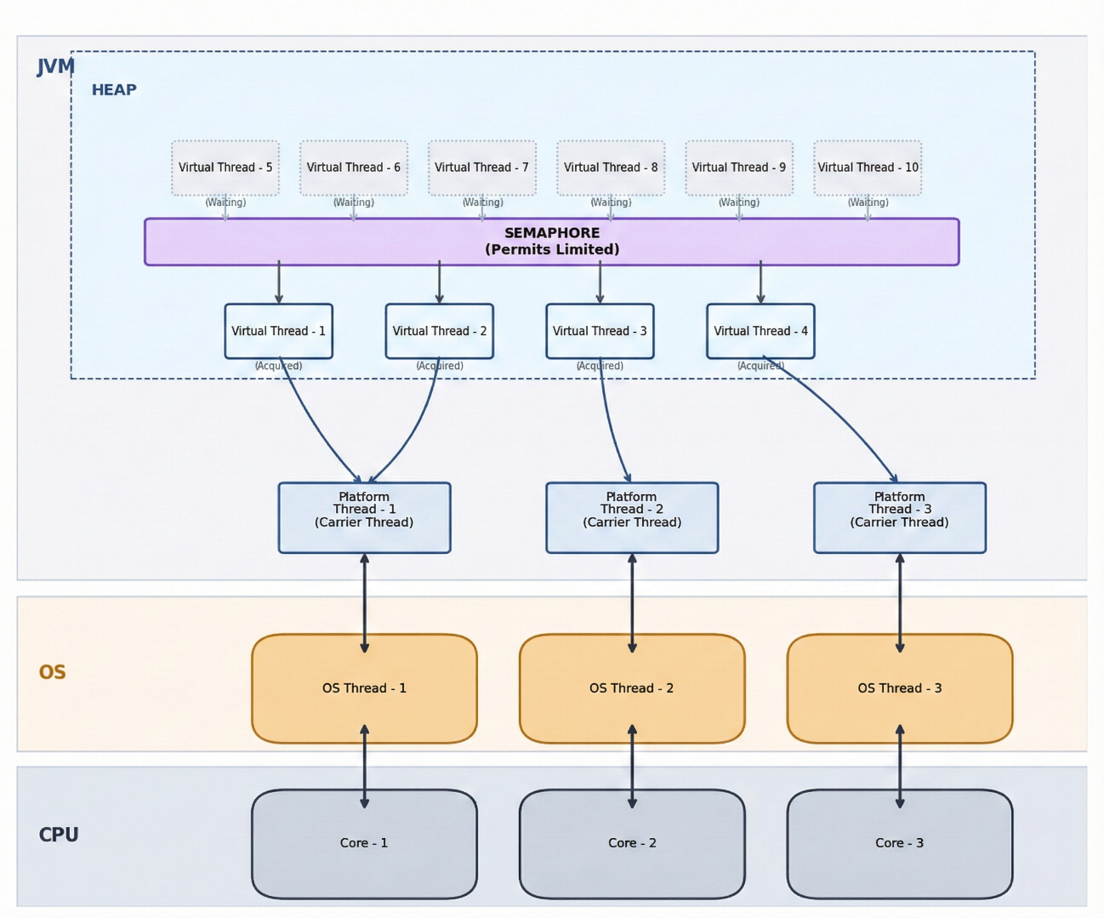

3.4. TEST PROSEDÜRÜ VE YÜK PROFİLİ
Deneysel çalışmanın güvenilirliğini ve tutarlılığını sağlamak amacıyla, test süreçleri standartlaştırılmış bir prosedür ve önceden belirlenmiş bir yük profili çerçevesinde yürütülmüştür. Bu bölümde, test araçlarının yapılandırması, uygulanan yük modelleri ve test icra adımları detaylandırılmıştır.

3.4.1. Test Konfigürasyonu ve Ölçüm Aracı Yapılandırması
Yük üretimi ve performans verilerinin toplanması için açık kaynaklı Apache JMeter (Sürüm 5.6.3) aracı kullanılmıştır. Testlerin gerçekleştirildiği Raspberry Pi 5 donanımının kaynaklarını (CPU ve RAM) test arayüzü (GUI) işlemleriyle tüketmemek ve ölçüm sonuçlarında sapmaya (overhead) neden olmamak adına, tüm testler MobaXterm uygulaması üzerinden CLI (Command Line Interface - Komut Satırı) modunda çalıştırılmıştır.
JMeter test planı içerisinde aşağıdaki temel bileşenler yapılandırılmıştır:
- Thread Group (İş Parçacığı Grubu): Eşzamanlı kullanıcı sayısını simüle etmek için kullanılmıştır. Her bir sanal kullanıcı (thread), sistem üzerinde bağımsız bir istemci gibi davranacak şekilde ayarlanmıştır.
- HTTP Request Sampler: personnel mikroservisindeki üç farklı uç noktaya (/details-platform, /details-virtual, /details-virtual-semaphore) yönelik standart GET isteklerini tanımlar.
- Listeners (Dinleyiciler): Test sonuçlarını anlık olarak işlemek yerine, daha sonra detaylı analiz edilebilmesi amacıyla, .jtl formatında ham veri dosyalarına yazacak şekilde yapılandırılmıştır.

3.4.2. Yük Profili (Load Profile)
Sistemin farklı stres seviyelerindeki davranışını ve kırılma noktalarını (breaking points) tespit edebilmek için “Kademeli Artan Yük” (Step-Up Load) stratejisi izlenmiştir. Testler, minimum yükten başlayarak sistemin doygunluk noktasına ulaşana kadar 5 aşamada gerçekleştirilmiştir.
Her bir eşzamanlı kullanıcı (thread), test döngüsü boyunca 1.000 adet ardışık istek gönderecek şekilde ayarlanmıştır. Uygulanan yük profili şu şekildedir:
- Düşük Yük (1 Kullanıcı - 1.000 İstek): Sistemin başlangıç maliyetlerini (warm-up) ve minimum gecikme sürelerini ölçmek için uygulanmıştır.
- Orta Yük (2 ve 3 Kullanıcı - 2.000/3.000 İstek): Platform iş parçacığı havuzunun dolmaya başladığı ve kuyruklanma etkisinin (queueing effect) gözlemlendiği geçiş aşamasıdır.
- Kritik Yük (4 Kullanıcı - 4.000 İstek): Kontrolsüz sanal iş parçacığı modelinin (Unbounded) kaynak çekişmesi nedeniyle hata üretmeye başladığı kırılma noktasıdır.
- Yüksek Yük (5 Kullanıcı - 5.000 İstek): Sistemin tam doygunluğa ulaştığı ve eşzamanlılık modelleri arasındaki performans makasının (throughput gap) en net görüldüğü stres testidir.

3.4.3. Test İcra Prosedürü
Her test senaryosunun (Platform, Virtual, Semaphore) birbirinden izole olması ve önceki testten kalan “artık bağlantıların” (connection leaks) sonuçları etkilememesi için aşağıdaki katı prosedür uygulanmıştır:
- Sistem Sıfırlama: Her test koşusundan önce hem mikroservislerin çalıştığı sunucular hem de veritabanı bağlantı havuzları tamamen temizlenmiş; gerekli durumlarda sunucular yeniden başlatılarak (reboot) belleğin (RAM) ve işletim sistemi kaynaklarının (File Descriptors) başlangıç durumuna dönmesi sağlanmıştır.
- Isınma (Warm-up): Sunucular ayağa kalktıktan sonra, Java Sanal Makinesi (JVM) üzerindeki JIT (Just-In-Time) derleyicisinin kod yollarını optimize edebilmesi, sınıfların belleğe yüklenmesi ve veritabanı bağlantı havuzlarının (HikariCP) ilklendirme maliyetlerinin atlatılması amacıyla sisteme kısa süreli ve düşük yoğunluklu “hayalet istekler” gönderilmiştir. Bu aşamada elde edilen veriler, performans metriklerine dahil edilmeyerek göz ardı edilmiştir.
- Yük Üretimi: JMeter CLI komutu tetiklenerek belirlenen kullanıcı sayısı ile yük testi başlatılmıştır.
- Veri Toplama: Test tamamlandıktan sonra üretilen .jtl sonuç dosyası, analiz edilmek üzere arşivlenmiştir.
- Soğuma (Cool-down): Bir sonraki teste geçmeden önce sistemin stabiliteye kavuşması için kısa bir bekleme süresi uygulanmıştır.
Bu prosedür, dış faktörlerin etkisini minimize ederek, elde edilen verilerin sadece mimari farklılıklardan kaynaklandığını garanti altına almıştır.

DÖRDÜNCÜ BÖLÜM

BULGULAR VE ANALİZ

4.1. AMPİRİK TEST SONUÇLARI
Bu bölümde, önceki bölümde detayları aktarılan test ortamı ve metodoloji çerçevesinde gerçekleştirilen performans testlerinin sonuçları sunulmuştur. Elde edilen veri setleri; Düşük Yük (1-2 Kullanıcı), Orta Yük (3 Kullanıcı), Kırılma Noktası (4 Kullanıcı) ve Yüksek Yük (5 Kullanıcı) olmak üzere dört farklı adımda analiz edilerek, Sanal ve Platform İş Parçacıkları arasındaki davranış farklılıkları ortaya konulmuştur.

4.1.1. Düşük Yük Test Sonuçları (1-2 Kullanıcı)
Sistemin başlangıç anında düşük yük altında performans karakteristiği (1.000-2.000 toplam istek) gözlemlenmiştir. Bu aşamada kaynaklar henüz darboğaza ulaşmadığından birbirine yakın ölçümler alınmıştır.
Tablo 4.1 : Düşük Yük Altında Ortalama Tamamlanma Süreleri ve Başarı Oranları
Yük (Kullanıcı) | Toplam İstek | Platform İş Parçacığı (PT) | Saf Sanal İş Parçacığı (VT) | Kontrollü Sanal İş Parçacığı (VTS) | Başarı Oranı
1 | 1.000 | 12,39 sn | 15,75 sn | 10,61 sn | %100
2 | 2.000 | 23,84 sn | 16,65 sn | 18,87 sn | %100
Analiz ve Yorum:
- 1 Kullanıcı (Test Başlangıcı): Tek kullanıcının 1.000 istek gönderdiği ilk senaryoda Semaphore destekli VTS modeli (10,61 sn) en iyi performansı sergilemiştir. Saf VT modeli (15.75 sn) görece yavaş kalması, JVM’in Sanal İş Parçacığı altyapısı ve taşıyıcı iş parçacığı (carrier thread) mekanizmasını ilk defa yoğun şekilde devreye alırken oluşturduğu başlangıç yükü, Platform İş Parçacığı modeline kıyasla yavaş kalmasına neden olmuştur.
- 2 Kullanıcı (Birinci Ölçeklenme): Yükün iki katına (2.000 istek) çıkarılması ile modeller arası ilk karakteristik farklar gözlemlenmiştir. Platform İş Parçacığı modeli (PT) tamamlama süresi 12,39 saniyeden 23,84 saniyeye ulaşmış ve yaklaşık 2 katı oranında bir artış göstermiştir. Bu durum, iş parçacığı havuzunun (thread pool) artan yük karşısında doyuma ulaşıp kuyruk mekanizmasının devreye girdiğini kanıtlamaktadır. Saf VT modeli tamamlama süresi neredeyse sabit kalarak (15,75 saniyeden 16,65 saniyeye) yük artışını absorbe etmiştir. Bu sanal iş parçacıklarının bağlam değiştirme (context switch) maliyetinin ne kadar düşük olduğunu yatay bir karakteristik sergilemesi ile göstermiştir. Semaphore destekli VTS modeli ise Saf VT modeline göre görece daha yüksek gecikme süresi sergilemesine rağmen Platform İş Parçacığı modelinden daha ölçeklenebilir bir yapı sergilemiştir.

4.1.2. Orta Yük Test Sonuçları (3 Kullanıcı)
Sistem yükü 3 kullanıcı (3.000 istek) seviyesine çıkarıldığında, kontrolsüz kaynak tüketiminden kaynaklanan Saf VT modelinin negatif etkileri görülmektedir.
Tablo 4.2: Orta Yük Altında Ortalama Tamamlanma Süreleri ve Başarı Oranları
Yük (Kullanıcı) | Toplam İstek | Platform İş Parçacığı (PT) | Saf Sanal İş Parçacığı (VT) | Kontrollü Sanal İş Parçacığı (VTS) | Başarı Oranı
3 | 3.000 | 22,61 sn | 33,08 sn | 27,61 sn | %100
Analiz ve Yorum:
- 3 Kullanıcı (Kaynak Çekişmesi): Bu adımda Saf VT modelinin işlem süresi, kaynak çekişmesi kaynaklı 16 saniyeden 33 saniyeye yükselmiş olup performansında belirgin bir düşüş gözlemlenmiştir. 3.000 isteğin aynı anda veritabanı bağlantı havuzuna (connection pool) bağlanma isteği, veritabanı sürücüsü üzerinde aşırı bir yük oluşturmuştur. Sistem işlemi gerçekleştirmekten çok, bağlantı sırasını yönetmek için kaynak tüketmiştir. Platform İş Parçacığı modeli donanımsal limit olan 200 iş parçacığının sağladığı doğal bir hız sınırlayıcı (throttling) görevi görmüştür. İstekler veritabanına 200’erli paketler halinde gönderildiği için kaynak çekişmesi (resource contention) yaşanmamış ve yanıt süreleri iyileşmiştir. Kontrollü VTS modeli ise istikrarlı bir seyir izleyerek kararlılığını korumuştur.

4.1.3. Kritik Yük Test Sonuçları (4 Kullanıcı)
Çalışmanın en kritik bulgusu 4 eş zamanlı kullanıcı (4.000 istek) yükünün test fazında gözlemlenmiştir. Bu fazda kontrolsüz eşzamanlığın (unbounded concurrency) sistem kararlılığına negatif etkileri somut verilerle ortaya konmuştur.
Tablo 4.3: Kritik Yük Altında Ortalama Tamamlanma Süreleri ve Başarı Oranları
Yük (Kullanıcı) | Toplam İstek | Platform İş Parçacığı (PT) | Saf Sanal İş Parçacığı (VT) | Kontrollü Sanal İş Parçacığı (VTS) | Başarı Oranı
4 | 4.000 | 31,67 sn | 24,73 sn | 26,32 sn | %100 (PT/VTS)  %75 (VT)
Analiz ve Yorum:
- 4 Kullanıcı (Kırılma Noktası): Saf VT modelinde, sanal iş parçacıkları kontrolsüz şekilde veri tabanı bağlantı havuzu (max-connections) ve işletim sistemi dosya tanımlayıcıları (file descriptors) kaynaklarını milisaniyeler içinde tüketmiştir. Kaynak bulamayan istekler “HTTP 500 Internal Server Error” hatası alarak sonlandırılmak durumunda kalmış ve %25 hata oranı ile sistem kararlılığının bozulmasına neden olmuştur. Kontrollü VTS modeli ise aynı yük altında istekleri uygulama katmanında eşzamanlılık kontrolü mekanizması ile sistem kaynaklarını korumuş ve %100 başarı oranıyla testi tamamlamıştır. Bu sonuçlar ışığında üretim ortamında Sanal İş Parçacıkları ile yapılacak işlemlerde bir geri basınç (backpressure) mekanizması kullanımının kritik önem taşıdığı kanıtlanmaktadır. Platform İş Parçacığı modeli ise yapısı gereği işlem tamamlama süresinde lineer bir artış sergilemiş ve yapısal kısıtlardan dolayı Kontrollü VTS modelinin gerisinde kalmaya başlamıştır.

4.1.4. Yüksek Yük Test Sonuçları (5 Kullanıcı)
Bu test basamağında sistemin tam doygunluğa ulaştığı 5 kullanıcılı (5.000 istek) senaryoda, geleneksel Platform İş Parçacığı modelinin sınırlarına ulaştığı ve Kontrollü Sanal İş Parçacığı (VTS) modelinin üstünlüğü nicel olarak kanıtlanmıştır.
Tablo 4.4: Yüksek Yük Altında Ortalama Tamamlanma Süreleri ve Başarı Oranları
Yük (Kullanıcı) | Toplam İstek | Platform İş Parçacığı (PT) | Saf Sanal İş Parçacığı (VT) | Kontrollü Sanal İş Parçacığı (VTS) | Başarı Oranı
5 | 5.000 | 61,58 sn | 49,68 sn | 35,59 sn | %100
Analiz ve Yorum:
- 5 Kullanıcı (Doygunluk Analizi): Geleneksel Platform İş Parçacığı modeli bu fazda 61,58 saniye ile en yavaş sonucu vermiştir. İşletim sistemi seviyesinde bağlam değiştirme (context switching) maliyetleri ve bloklamalar, işlemci kullanımını negatif yönde etkilemiştir. Semaphore mekanizması ile optimize edilmiş Kontrollü VTS modeli tüm işlemleri 35,59 saniyede tamamlayarak geleneksel modele kıyasla işlem süresinde %42 oranında bir iyileşme sağlamıştır. Ayrıca, Bölüm 4.1.2’de değinilen kaynak çekişmesi ve Bölüm 4.1.3’te belirtilen sistem çökmesi sorunlarını elimine etmesi, Sanal İş Parçacıklarının yüksek yük altındaki verimliliğini doğrulamaktadır.

BEŞİNCİ BÖLÜM

SONUÇ VE GELECEK ÇALIŞMALAR

5.1. ARAŞTIRMA SORULARININ YANITLANMASI
Bu tez çalışması, Sanal İş Parçacığı (virtual threads) teknolojisinin modern mikroservis mimarilerindeki etkinliğini ölçmek amacı ile belirlenen üç araştırma sorusunu, ampirik test sonuçları ışığında şu şekilde yanıtlamıştır:
- AS1: Sanal iş parçacıkları, G/Ç'ye bağlı mikroservis çağrılarında, geleneksel platform iş parçacığı modeline kıyasla sistem verimini ne ölçüde artırmakta ve gecikmeyi ne ölçüde düşürmektedir?
Yapılan testler sonucu elde edilen bulgulara göre, sistemin doygunluk noktasına ulaştığı yüksek yük (5 kullanıcı/5.000 istek) içeren senaryoda, Semaphore ile kontrol altına alınmış Sanal İş Parçacığı (VTS) modeli, geleneksel mimariye sahip Platform İş Parçacığı modeline kıyasla toplam işlem süresini işletim sistemi kaynaklarını zorlamadan %42 oranında kısaltmıştır. Geleneksel modelde 61,58 saniye süren işlemler, Kontrollü VTS modeli ile 35,59 saniyede tamamlanmıştır. Bu durum, Sanal İş Parçacıklarının bloklayan G/Ç operasyonlarında bekleme süresini minimize ederek sistem verimini (throughput) yaklaşık 1,7 katına çıkardığı ve gecikmeyi (latency) dramatik ölçüde düşürdüğünü kanıtlamaktadır.
- AS2: Eşzamanlı kullanıcı sayısı arttıkça, Sanal İş Parçacığı ve Platform İş Parçacığı tabanlı sistemlerin CPU ve bellek gibi temel sistem kaynaklarını kullanma verimlilikleri nasıl farklılaşmaktadır?
Bölüm 3.2’de gerçekleştirilen teorik simülasyonlar ve karşılaştırma testleri, Platform İş Parçacıklarının 1 MB yığın bellek (stack memory) ayırdığı ve bağlam değiştirme (context switching) maliyetinin CPU üzerinde oluşturduğu yoğun baskı nicel olarak kanıtlanmıştır. Sanal İş Parçacıkları ise mimarileri sayesinde CPU kaynaklarının G/Ç beklemesi sırasında boşa harcanmasını önlemiştir.
Bölüm 4.1’deki kapsamlı ampirik yük testlerinde ise, donanım kaynaklarının bu iki farklı mimari karakteristiğe sahip teknolojinin sistem performansına yansımaları gözlemlenmiştir. Platform İş Parçacığı modelinin yüksek yük altında (5 kullanıcı / 5.000 istek) yaşadığı ani performans kaybı, teorik test senaryolarında tespit edilen kaynak doygunluğu bulguları ile örtüşmektedir. Benzer şekilde Saf Sanal İş Parçacığı modelinin sistem kaynaklarını tüketmek yerine, veritabanı bağlantı havuzu gibi harici kaynakları hızla tüketerek hataya sürüklemesi, bu modelin donanım üzerinde ne kadar hafif fakat kontrolsüz bir güce sahip olduğunu doğrulamıştır.
- AS3: Sanal iş parçacıklarının sağladığı performans kazanımları, sistemin hangi yük seviyelerinde ve doygunluk noktalarında belirginleşmektedir?
Deneysel sonuçlar, düşük yük seviyelerinde Platform ve Sanal İş Parçacığı modelleri arasındaki performans farkının minimum düzeyde olduğunu göstermiştir. Sanal İş Parçacığı mimarisinin asıl potansiyeli, Platform İş Parçacığı için konulan havuz dolması ve kuyruklamanın başladığı kritik yük ve yüksek yük seviyelerinde ortaya çıkmıştır. Bu noktadan itibaren Platform İş Parçacığı performansı lineer olmayan şekilde azalırken, Kontrollü VTS modeli ölçeklenebilirliğini korumuştur.

5.2. SONUÇLARIN ÖZETİ
Bu tez çalışmasında, bloklayan G/Ç işlemlerinin yoğun olduğu bir mikroservis mimarisinde, geleneksel Platform İş Parçacığı modeli ile Java 21 kapsamında sunulan Sanal İş Parçacığı modelinin, performans üzerine etkileri deneysel olarak incelenmiştir. Çalışma kapsamında kullanılmak için tasarlanan üç katmanlı mikroservis mimarisi üzerinde, artan eş zamanlı kullanıcı isteklerinin; verim (throughput), gecikme (latency), sistem kararlılığı ve kaynak kullanım verimliliği gibi temel performans metrikleri karşılaştırmalı olarak analiz edilmiştir.
Elde edilen bulgular; Sanal İş Parçacığı modelinin yüksek eşzamanlılık gerektiren ve bloklayan G/Ç sürecinin baskın olduğu senaryolarda, geleneksel Platform İş Parçacığı modeline kıyasla belirgin performans üstünlüğü sunduğunu göstermektedir. Özellikle sistemin doygunluk noktasına ulaştığı 5.000 eşzamanlı istek yükünde, Semaphore ile optimize edilmiş Sanal İş Parçacığı modelinin işlem süresini %42 oranında kısalttığı ve sistem verimini 1,7 katına kadar çıkardığı tespit edilmiştir. Bununla birlikte çalışma, Sanal İş Parçacıklarının kontrolsüz ve sınırsız kullanımının, veritabanı bağlantı havuzu gibi sınırlı kaynakların aşırı yüklenmesine ve sistem kararlılığın bozulmasına yol açabileceğini de ortaya koymuştur. Bu nedenle, Semaphore gibi eşzamanlılık denetimi ve geri basınç (backpressure) mekanizmalarının uygulanmadığı senaryoda, kritik yük seviyesinde (4.000 istek) %25 seviyelerine ulaşan hata oranının arttığı gözlemlenmiştir. Bunu engelleyici bir çözüm yaklaşımı olarak, Sanal İş Parçacıklarının kontrollü kullanıldığı hibrit mimarinin hem yüksek performans hem de sistem kararlılığı açısından en dengeli çözüm yöntemi olduğu sonucuna ulaşılmıştır.
Sonuç olarak, bu tez kapsamında gerçekleştirilen ampirik analizler, Sanal İş Parçacığı modelinin, Platform İş Parçacığı modeline göre, modern Java tabanlı ve bloklayan G/Ç ağırlıklı mikroservis mimarileri için güçlü bir alternatif sunduğu; ancak bu teknolojinin üretim ortamında etkin ve güvenli kullanımının uygun bir mimari ile desteklenmesinin önemli olduğunu açıkça ortaya koymaktadır.

5.3. TEZİN KATKILARI
Bu tez çalışması, literatüre ve yazılım endüstrisine yönelik çeşitli katkılar sunmaktadır. Öncelikle Sanal İş Parçacığı mimarisinin performans etkileri, yalnızca teorik ve izole kod örnekleri üzerinden değil; gerçekçi bir deney ortamı üzerinden ele alınmıştır.
Akademik açıdan bakıldığında, literatürde yaygın olarak karşılaşılan Platform ve Sanal İş Parçacığı analizlerine, Kontrollü Sanal İş Parçacığı modelini de dahil ederek, literatürdeki mevcut çalışmaları tamamlayıcı nitelikte yeni bir bakış açısı sağlamaktadır.
Uygulamalı açıdan ise bu çalışma, Java ekosisteminde çalışan geliştiricilerin, reaktif programlama modeline alternatif bir yöntem ortaya koyarak kod karmaşıklığına maruz kalmadan geleneksel imperatif programlama paradigmasından ödün vermeden yüksek verimlilik elde edebileceklerini somut verilerle ortaya koymaktadır.
Son olarak, tez kapsamında geliştirilen test ortamı mimarisi ve senaryolar, ileride yapılacak benzer performans çalışmalarına temel oluşturabilecek yeniden kullanılabilir bir deneysel çerçeve sunmaktadır. Bu yönüyle çalışma, yalnızca sonuçlarıyla değil, metodolojik yaklaşımıyla da literatüre katkı sağlamaktadır.

5.4. GELECEK ÇALIŞMALAR
Bu tez çalışması, bloklayan G/Ç yoğunluklu mikroservis mimarilerinde Sanal İş Parçacığı performansı üzerine nicel bir sonuç ortaya koymuştur. Elde edilen bulgular ve literatürdeki güncel gelişmeler ışığında, bu alanda yapılacak akademik ve endüstriyel çalışmalar için aşağıdaki çalışma alanları öngörülmektedir:
- Sanal İş Parçacıkları ve Reaktif Programlama Paradigmalarının Karşılaştırılması: Gelecek çalışmalarda yüksek eşzamanlılık gerektiren sistemlerde Spring WebFlux gibi asenkron, bloklamayan mimariler ile Sanal İş Parçacıkları aynı donanım altyapısı üzerinde karşılaştırmalı olarak incelenmelidir. İmperatif ve deklaratif kodlama paradigmalarının performansı ve hata ayıklama kolaylığı metrik veriler üzerinden analiz edilmelidir.
- CPU Yoğun (CPU-bound) Görevlerde Performans Analizi: Sanal İş Parçacıklarının bloklayan G/Ç operasyonlarında sağladığı verimlilik kanıtlanmıştır. Ancak görüntü işleme ve matematiksel hesaplamalar gibi CPU kullanımını meşgul edecek görevlerde modelin etkinliği ayrı bir araştırma konusudur. Sanal iş parçacıklarının, yoğun işlemci gücü gerektiren senaryolarda taşıyıcı iş parçacığı (carrier thread) üzerindeki bağlam değiştirme (context switching) ve planlama (scheduling) maliyetlerinin, geleneksel modellere kıyasla bir performans darboğazı oluşturup oluşturmadığı deneysel olarak irdelenmelidir.
- Hibrit İş Parçacığı Yönetim Mimarileri: Gerçek dünyadaki çoğu mikroservis saf G/Ç veya saf CPU iş yüklerinden değil, bunların karmaşık kullanımından oluşmaktadır. Bu bağlamda, uygulamanın çalışma zamanındaki davranışına göre iş parçacığı atamasını, G/Ç işlemlerinde Sanal, CPU yoğun işlemlerde ise Platform İş Parçacığı atamasını dinamik olarak yapabilen akıllı ve hibrit iş parçacığı havuzu geliştirmeleri üzerine yoğunlaşılabilir.

EKLER

Ek-1: Sanal İş Parçacığı Detaylı Yaşam Döngüsü
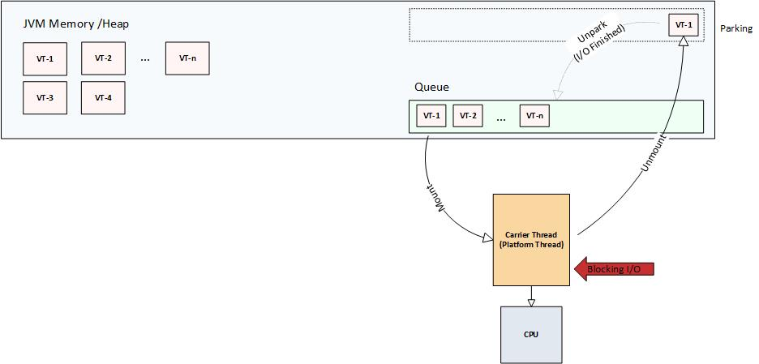

Ek-2: Kontrollü Sanal İş Parçacığı Detaylı Yaşam Döngüsü
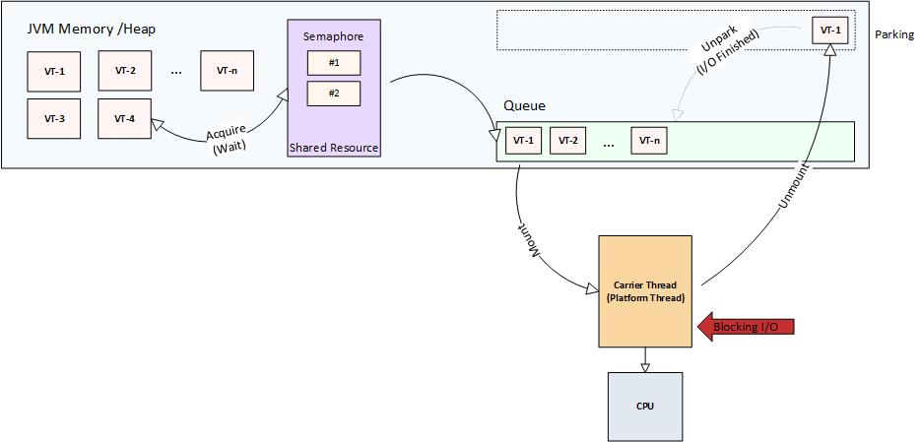

Ek-3: Kod Bazlı Teorik Senaryo Kaynak Kodları
Task.java
public class Task {
private static final Logger logger = LoggerFactory.getLogger(Task.class);
public static void runTask(int i) {
try {
Thread.sleep(1000);
} catch (InterruptedException e) {
throw new RuntimeException(e);
}
}
}
TaskRestController.java
@RestController
@RequestMapping(path = "/api/threads")
public class TaskRestController implements ITaskRestController {
@Autowired
private ITaskService taskService;
@GetMapping(path = "/platform/{count}")
@Override
public String platformThreadTaskManager(@PathVariable int count){
try {
return taskService.platformThreadTaskManager(count);
} catch (InterruptedException e) {
return e.getMessage();
}
}
@GetMapping(path = "/virtual/{count}")
@Override
public String virtualThreadTaskManager(@PathVariable int count) {
try {
return taskService.virtualThreadTaskManager(count);
} catch (InterruptedException e) {
return e.getMessage();
}
}
}
TaskService.java
@Service
public class TaskService implements ITaskService {
private static final Logger logger = LoggerFactory.getLogger(TaskService.class);
@Override
public String platformThreadTaskManager(int count) throws InterruptedException {
long startTime = System.currentTimeMillis();
var latch = new CountDownLatch(count);
var builder = Thread.ofPlatform().name("ThreadPlatform - ", 1);
for (int i = 0; i < count; i++) {
int t = i;
Thread thread = builder.unstarted(() -> {
Task.runTask(t);
latch.countDown();
});
thread.start();
}
latch.await();
long endTime = System.currentTimeMillis();
logger.info("-----------------------------------------");
logger.info("Task count: " + count);
logger.info("Total time taken for Platform Thread: " + (endTime - startTime) + "ms");
logger.info("-----------------------------------------");
return "Total time taken for Platform Thread: " + (endTime - startTime) + " ms";
}
@Override
public String virtualThreadTaskManager(int count) throws InterruptedException {
long startTime = System.currentTimeMillis();
var latch = new CountDownLatch(count);
var builder = Thread.ofVirtual().name("ThreadVirtual - ", 1);
for (int i = 0; i < count; i++) {
int t = i;
Thread thread = builder.unstarted(() -> {
Task.runTask(t);
latch.countDown();
});
thread.start();
}
latch.await();
long endTime = System.currentTimeMillis();
logger.info("-----------------------------------------");
logger.info("Task count: “ + count);
logger.info("Total time taken for Virtual Thread: " + (endTime - startTime) + "ms");
logger.info("-----------------------------------------");
return "Total time taken for Virtual Thread: " + (endTime - startTime) + " ms";
}
}

Ek-4: Test Senaryosu Kaynak Kodları
PersonnelControllerImpl.java
@RestController
@RequestMapping(path = "/api/personnel")
@Tag(name = "Personel", description = "Personel yönetim API")
public class PersonnelControllerImpl implements IPersonnelController {
@Autowired
private IPersonnelService personnelService;

@GetMapping(path = "/list")
@Operation(summary = "Tüm personel listesini getir")
@Override
public List<PersonnelDto> getAllPersonnel() {
return personnelService.getAllPersonnel();
}

@GetMapping(path = "/list/{id}")
@Operation(summary = "ID ile personnel getir")
@Override
public Personnel getPersonnelById(@PathVariable Long id) {
return personnelService.getPersonnelById(id);
}

@Override
public PersonnelDto getPersonnelEducations(Long personnelId) {
//TODO yazılacak
return null;
}

@GetMapping(path = "/list/{personnelId}/details")
@Operation(summary = "ID ile personnel detaylarını getir")
@Override
public PersonnelDto getPersonnelDetails(@PathVariable Long personnelId) {
return personnelService.getPersonnelDetails(personnelId);
}

/**
* /search?name=Ahmet
* /search?surname=Özdemir
* /search?name=Ahmet&surname=Özdemir
*/
@Operation(
summary = "Personeli ada ve soyada göre ara",
description = "İsim ve/veya soyisim ile personnel araması yapar. Her ikisi de opsiyoneldir.",
responses = {
@ApiResponse(responseCode = "200", description = "Başarılı"),
@ApiResponse(responseCode = "404", description = "Kayıt bulunamadı")
})

@GetMapping("/list/details")
@Override
public List<PersonnelDto> getPersonnelListWithAllDetails(){
return personnelService.getPersonnelListWithAllDetails();
}

@GetMapping("/list/details-virtual")
@Override
public List<PersonnelDto> getPersonnelListWithAllDetailsVirtualThread() {
return personnelService.getPersonnelListWithAllDetailsVirtualThread();
}

@GetMapping("/list/details-platform")
@Override
public List<PersonnelDto> getPersonnelListWithAllDetailsPlatformThread() {
return personnelService.getPersonnelListWithAllDetailsPlatformThread();
}

@GetMapping("/list/details-virtual-semaphore")
@Override
public List<PersonnelDto> getPersonnelListWithAllDetailsVirtualThreadWithSemaphore() {
return personnelService.getPersonnelListWithAllDetailsVirtualThreadWithSemaphore();
}
}
PersonnelServiceImpl.java
public class PersonnelServiceImp implements IPersonnelService {

@Autowired
private PersonnelRepository personnelRepository;

@Autowired
private ITaskWebService taskWebService;

@Autowired
private IEducationWebService educationWebService;

// @Autowired
// private PerformanceTracker tracker;

// ... diğer metotlar (getAllPersonnel, getPersonnelById vb.) burada yer alıyor ...

private final Semaphore semaphore = new Semaphore(800);

@Override
public List<PersonnelDto> getAllPersonnel() {
return personnelRepository.findAll().stream()
.map(personnel -> {
PersonnelDto dto = new PersonnelDto();
dto.setId(personnel.getId());
dto.setName(personnel.getName());
dto.setSurname(personnel.getSurname());
return dto;
})
.collect(Collectors.toList());
}

@Override
public Personnel getPersonnelById(Long id) {
return personnelRepository.findById(id).orElse(null);
}

@Override
public List<PersonnelDto> getPersonnelListWithAllDetails() {
List<PersonnelDto> personnelList = getAllPersonnel();
for (PersonnelDto personnelDto : personnelList) {
List<EducationDto> educationDtoList = educationWebService.getEducationByPersonnelId(personnelDto.getId());
personnelDto.setEducations(educationDtoList);

List<TaskDto> taskDtoList = taskWebService.getTaskByPersonnelId(personnelDto.getId());
personnelDto.setTasks(taskDtoList);
}
return personnelList;
}

/**
* SENARYO 1: VIRTUAL THREAD (Sanal İş Parçacıkları)
* Semaphore kaldırıldı. Sistem kaynakları elverdiği ölçüde sınırsız paralellik sağlar.
* Connection Pool limiti (10.000) sayesinde I/O bloklamasında beklemez.
*/
// @Transactional(readOnly = true)
@Override
public List<PersonnelDto> getPersonnelListWithAllDetailsVirtualThread() {
List<PersonnelDto> personnelList = getAllPersonnel();
long startTime = System.currentTimeMillis();
System.out.println("--> VIRTUAL Thread İşlemi Başladı. Adet: " + personnelList.size());

// Try-with-resources bloğu executor'ı işlem bitince otomatik kapatır.
try (ExecutorService executorService = Executors.newVirtualThreadPerTaskExecutor()) {

List<CompletableFuture<PersonnelDto>> futures = personnelList.stream()
.map(personnel -> CompletableFuture.supplyAsync(() -> {
// Her personel için 2 işlemi PARALEL başlatıyoruz (Virtual Thread içinde)
CompletableFuture<Void> educationFuture = CompletableFuture.runAsync(() ->
personnel.setEducations(educationWebService.getEducationByPersonnelId(personnel.getId())), executorService);

CompletableFuture<Void> taskFuture = CompletableFuture.runAsync(() ->
personnel.setTasks(taskWebService.getTaskByPersonnelId(personnel.getId())), executorService);

// İkisinin de bitmesini bekle (Non-blocking wait)
CompletableFuture.allOf(educationFuture, taskFuture).join();
return personnel;
}, executorService))
.collect(Collectors.toList());

// Tüm personellerin işlemi bitene kadar bekle ve sonucu topla
List<PersonnelDto> result = CompletableFuture.allOf(futures.toArray(new CompletableFuture[0]))
.thenApply(v -> futures.stream()
.map(CompletableFuture::join)
.collect(Collectors.toList()))
.join();

long duration = System.currentTimeMillis() - startTime;
System.out.println("<-- VIRTUAL Thread Bitti. Süre: " + duration + " ms");
return result;
}
}

/**
* SENARYO 2: PLATFORM THREAD (Geleneksel Model)
* Standart bir Tomcat sunucusunu simüle etmek için 200 thread'lik sabit bir havuz kullanıyoruz.
* Bu havuz dolduğunda diğer işler kuyrukta bekler (Latency artışı burada gözlemlenir).
*/
@Override
public List<PersonnelDto> getPersonnelListWithAllDetailsPlatformThread() {
List<PersonnelDto> personnelList = getAllPersonnel();
long startTime = System.currentTimeMillis();
System.out.println("--> PLATFORM Thread İşlemi Başladı. Adet: " + personnelList.size());

// Baseline (Taban) Karşılaştırma için Sabit Havuz (Tomcat Default: 200)
ExecutorService mainExecutor = Executors.newFixedThreadPool(200);

try {
List<CompletableFuture<PersonnelDto>> futures = personnelList.stream()
.map(personnel -> CompletableFuture.supplyAsync(() -> {
// Alt görevleri de aynı havuzda veya main thread'de yapabiliriz.
// Adil olması için burada bloklayarak yapıyoruz (Sequential within thread),
// çünkü Platform thread'ler pahalıdır, her alt işe yeni thread açılmaz.
try {
personnel.setEducations(educationWebService.getEducationByPersonnelId(personnel.getId()));
personnel.setTasks(taskWebService.getTaskByPersonnelId(personnel.getId()));
} catch (Exception e) {
e.printStackTrace();
}
return personnel;
}, mainExecutor))
.collect(Collectors.toList());

List<PersonnelDto> result = CompletableFuture.allOf(futures.toArray(new CompletableFuture[0]))
.thenApply(v -> futures.stream()
.map(CompletableFuture::join)
.collect(Collectors.toList()))
.join();

long duration = System.currentTimeMillis() - startTime;
System.out.println("<-- PLATFORM Thread Bitti. Süre: " + duration + " ms");
return result;
} finally {
mainExecutor.shutdown(); // Havuzu mutlaka kapatıyoruz
}
}

/**
* SENARYO 3: VIRTUAL THREAD (Semaphore ile Sınırlama)
* Semaphore ile aynı anda çalışan sanal thread sayısını sınırlıyoruz. Kaynak Çekişmesi önlemek için.
*/

@Override
public List<PersonnelDto> getPersonnelListWithAllDetailsVirtualThreadWithSemaphore() {
List<PersonnelDto> personnelList = getAllPersonnel();

long startTime = System.currentTimeMillis();
System.out.println("--> VIRTUAL(Semaphore) Thread İşlemi Başladı. Adet: " + personnelList.size());

try (ExecutorService executorService = Executors.newVirtualThreadPerTaskExecutor()) {
List<CompletableFuture<PersonnelDto>> futures = personnelList.stream()
.map(personnel -> CompletableFuture.supplyAsync(() -> {
try {
// İzin İste (Bloklanmadan bekle)
semaphore.acquire();

// --- KRİTİK BÖLGE (İşlem) ---
// Education ve Task çağrıları burada yapılır
personnel.setEducations(educationWebService.getEducationByPersonnelId(personnel.getId()));
personnel.setTasks(taskWebService.getTaskByPersonnelId(personnel.getId()));
// -----------------------------

return personnel;
} catch (InterruptedException e) {
Thread.currentThread().interrupt();
throw new RuntimeException(e);
} finally {
// İşi biten izni mutlaka iade eder
semaphore.release();
}
}, executorService))
.collect(Collectors.toList());

// Tüm personellerin işlemi bitene kadar bekle ve sonucu topla
List<PersonnelDto> result = CompletableFuture.allOf(futures.toArray(new CompletableFuture[0]))
.thenApply(v -> futures.stream()
.map(CompletableFuture::join)
.collect(Collectors.toList()))
.join();

long duration = System.currentTimeMillis() - startTime;
System.out.println("<-- VIRTUAL(Semaphore) Thread Bitti. Süre: " + duration + " ms");
return result;
}
}

@Override
public PersonnelDto getPersonnelDetails(Long personnelId) {
Personnel personnel = getPersonnelById(personnelId);
if (personnel == null) {
return null;
}

PersonnelDto personnelDto = new PersonnelDto();
personnelDto.setId(personnel.getId());
personnelDto.setName(personnel.getName());
personnelDto.setSurname(personnel.getSurname());

List<EducationDto> educationDto = educationWebService.getEducationByPersonnelId(personnelId);
List<TaskDto> taskDto = taskWebService.getTaskByPersonnelId(personnelId);

personnelDto.setEducations(educationDto);
personnelDto.setTasks(taskDto);
return personnelDto;
}
}
EducationWebServiceImpl.java
@Component
public class EducationWebServiceImpl implements IEducationWebService {
private final RestTemplate restTemplate;
// private final String baseUrl = "http://localhost:8090/api/education";
private final String baseUrl = "http://192.168.1.113:8090/api/education";

@Autowired
public EducationWebServiceImpl(RestTemplate restTemplate) {
this.restTemplate = restTemplate;
}

@Override
public List<EducationDto> getEducationByPersonnelId(Long personnelId) {
// Her çağrıda yeni bir RestTemplate oluşturmak yerine, enjekte edilen nesneyi kullanıyoruz.
String url = baseUrl + "/" + personnelId + "/educations";

ResponseEntity<List<EducationDto>> response = restTemplate.exchange(
url,
HttpMethod.GET,
null,
new ParameterizedTypeReference<List<EducationDto>>() {}
);
return response.getBody();
}
}
TaskWebServiceImp.java
@Component
public class TaskWebServiceImp implements ITaskWebService {
private final RestTemplate restTemplate;
// private final String baseUrl = "http://localhost:8091/api/task";
private final String baseUrl = "http://192.168.1.113:8091/api/task";
@Autowired
public TaskWebServiceImp(RestTemplate restTemplate) {
this.restTemplate = restTemplate;
}
@Override
public List<TaskDto> getTaskByPersonnelId(Long personnelId) {
// Her çağrıda yeni bir RestTemplate oluşturmak yerine, enjekte edilen nesneyi kullanıyoruz.
String url = baseUrl + "/" + personnelId + "/tasks";
ResponseEntity<List<TaskDto>> response = restTemplate.exchange(
url,
HttpMethod.GET,
null,
new ParameterizedTypeReference<List<TaskDto>>() {}
);
return response.getBody();
}
}
EducationServiceImpl.java
@Service
public class EducationServiceImpl implements IEducationService {
@Autowired
private EducationRepository educationRepository;

@Override
public List<EducationDto> getAllEducations() {
return List.of();
}

@Override
public List<Education> saveAllEducations(List<Education> educations) {
return educationRepository.saveAll(educations);
}

/**
* Bu metot, tüm operasyonun tek bir veritabanı işlemi (transaction) içinde
* gerçekleşmesini sağlar. Bu, veri tutarlılığını garanti eder ve LazyInitializationException
* gibi oturum (session) problemlerini önler.
*/
@Override
@Transactional(readOnly = true)
public List<EducationDto> getEducationsByPersonnelId(Long personnelId) {
// Repository'deki yeni metodu çağırarak hem Education hem de Experience verilerini
// tek seferde, güvenli bir şekilde yüklüyoruz.
List<Education> educations = educationRepository.getEducationByPersonnelIdWithExperiences(personnelId);

// Verileri DTO'ya dönüştürmek için Java Stream API'sini kullanmak daha modern ve okunaklıdır.
List<EducationDto> educationDtoList = educations.stream()
.map(education -> {
// Experience listesini ExperienceDto listesine dönüştür.
List<ExperienceDto> experienceDtoList = education.getExperiences().stream()
.map(experience -> {
ExperienceDto experienceDto = new ExperienceDto();
experienceDto.setId(experience.getId());
experienceDto.setName(experience.getName());
experienceDto.setScore(experience.getScore());
return experienceDto;
})
.collect(Collectors.toList());

// Ana EducationDto nesnesini oluştur ve doldur.
EducationDto educationDto = new EducationDto();
educationDto.setId(education.getId());
educationDto.setName(education.getName());
educationDto.setExperiences(experienceDtoList);
return educationDto;
})
.collect(Collectors.toList());

// Test senaryosundaki yapay gecikmeyi koruyoruz.
try {
Thread.sleep(100);
} catch (InterruptedException e) {
Thread.currentThread().interrupt(); // interrupt flag'ini korumak en iyi pratiktir.
throw new RuntimeException(e);
}

return educationDtoList;
}
}
TaskServiceImpl.java
@Service
public class TaskServiceImpl implements ITaskService {

@Autowired
private TaskRepository taskRepository;

@Override
public List<TaskDto> getTaskByPersonnelId(Long personnelId) {
List<Task> tasks = taskRepository.findByPersonnelId(personnelId);
List<TaskDto> taskDtoList = new ArrayList<>();
for (Task task : tasks) {
TaskDto taskDto = new TaskDto();
taskDto.setId(task.getId());
taskDto.setPersonnelId(task.getPersonnelId());
taskDto.setName(task.getName());
taskDto.setDescription(task.getDescription());
taskDto.setStatus(task.getStatus());
taskDtoList.add(taskDto);
}
try {
Thread.sleep(100);
} catch (InterruptedException e) {
throw new RuntimeException(e);
}
return taskDtoList;
}

@Override
public String generateLoadTestData() {
Faker faker = new Faker(new Locale("tr"));
List<Task> assignedTasks = new ArrayList<>();
for (int i = 1; i <= 1000; i++) {
// Assign 40 or 50 random educations to each personnel
int minTask = 20;
int maxTask = 50;
int taskCount = (int) (Math.random() * (maxTask - minTask + 1)) + minTask;
for( int j = 0; j < taskCount; j++) {
Task task = new Task();
task.setPersonnelId((long) i);
task.setName(faker.job().field());
task.setDescription(faker.lorem().fixedString(30));
task.setStatus(faker.options().option("Planlı", "Devam Ediyor", "Tamamlandı"));
assignedTasks.add(task);
}
taskRepository.saveAll(assignedTasks);
}
return "Create Load Test Task Data successfully: " +
"1000 Personnel, " + assignedTasks.size() + " Tasks records created.";
}
}

KAYNAKÇA
Athapathu, R. (2017, August 31). Blocking I/O and non-blocking I/O. Medium. Retrieved from: https://medium.com/coderscorner/tale-of-client-server-and-socket-a6ef54a74763
Beronić, D., Modrić, L., Mihaljević, B., & Radovan, A. (2022). Comparison of structured concurrency constructs in Java and Kotlin – Virtual threads and coroutines. 2022 45th Jubilee International Convention on Information, Communication and Electronic Technology (MIPRO) (pp. 972–977). IEEE. Retrieved from: https://doi.org/10.23919/MIPRO55190.2022.9803765
Beronić, D., Pufek, P., Mihaljević, B., & Radovan, A. (2021). On analyzing virtual threads – a structured concurrency model for scalable applications on the JVM. 2021 44th International Convention on Information, Communication and Electronic Technology (MIPRO) (pp. 1604–1609). IEEE. Retrieved from: https://doi.org/10.23919/MIPRO52101.2021.9596855
Bloch, J. (2018). Effective Java (3rd ed.). Boston: Addison-Wesley.
Chirila, C.-B., & Sora, I. (2024). Java single vs. platform vs. virtual threads runtime performance assessment in the context of key class detection. 2024 IEEE 18th International Symposium on Applied Computational Intelligence and Informatics (SACI) (pp. 263–268). IEEE. Retrieved from: https://doi.org/10.1109/saci60582.2024.10619722
Feliu, M., & Csipak, R. M. (2025, June 9). Backend: Virtual threads and the concurrency model in Spring. EDICOM. Retrieved from: https://careers.edicomgroup.com/techblog/backend-virtual-threads-and-the-concurrency-model-in-spring/
Goetz, B., Peierls, T., Bloch, J., Bowbeer, J., Holmes, D., & Lea, D. (2006). Java concurrency in practice. Boston: Addison-Wesley Professional.
Gustafsson, E., & Persson, O. N. (2024). Comparison of concurrency technologies in Java (Unpublished Master’s Thesis). Lund University, Lund.
Hamed, O., & Kafri, N. (2009). Performance testing for web based application architectures (.NET vs. Java EE). 2009 Second International Conference on the Applications of Digital Information and Web Technologies (pp. 218–224). IEEE. Retrieved from: https://doi.org/10.1109/ICADIWT.2009.5273906
Joo, Y. H., & Haneklint, C. (2023). Comparing virtual threads and reactive WebFlux in Spring: A comparative performance analysis of concurrency solutions in Spring (Unpublished Bachelor’s Thesis). KTH Royal Institute of Technology, Stockholm.
Karabyn, P., & Farenyuk, O. (2019). Performance and scalability analysis of Java IO and NIO based server models, their implementation and comparison (Unpublished Master’s Thesis). Ukranian Catholic University, Department of Computer Sciences Faculty of Applied Sciences, Lviv.
Kegel, D. (1999). The C10K problem. Retrieved from: https://www.kegel.com/c10k.html
Lea, D. (2000). Concurrent programming in Java: design principles and patterns (2nd ed.). Boston: Addison-Wesley.
Lee, E. A. (2006). The problem with threads (Technical Report No. UCB/EECS-2006-1). University of California at Berkeley, Electrical Engineering and Computer Sciences. Retrieved from: http://www.eecs.berkeley.edu/Pubs/TechRpts/2006/EECS-2006-1.html
Leger, P., Fukuda, H., & Figueroa, I. (2021). Continuations and aspects to tame callback hell on the web. Journal of Universal Computer Science (JUCS), 27(9), 932–953.
Lundberg, M., & Österdahl, P. (2021). Java programming paradigm comprehensibility: Procedural versus reactive (Unpublished Master’s Thesis). Mid Sweden University, Institute of Computer and Systems Sciences, Sundsvall.
Morgan, V., & Robin, S. (2020). Blocking violations in reactive Java frameworks (Unpublished Master's Thesis). Mid Sweden University, Institute of Computer and Systems Sciences, Sundsvall.
Navarro, A., Ponge, J., Mouël, F., & Escoffier, C. (2023). Considerations for integrating virtual threads in a Java framework: A Quarkus example in a resource-constrained environment. In Proceedings of the 17th ACM International Conference on Distributed and Event-based Systems (DEBS '23) (pp. 103–114). Association for Computing Machinery. Retrieved from: https://doi.org/10.1145/3583678.3596895
OpenJDK. (n.d.). Project Loom: Fibers and continuations for the Java Virtual Machine. Retrieved from: https://cr.openjdk.org/~rpressler/loom/Loom-Proposal.html
Oracle. (n.d.-a). Thread (Java Platform SE 8). Retrieved from: https://docs.oracle.com/javase/8/docs/api/java/lang/Thread.html
Oracle. (n.d.-b). Virtual threads. Retrieved from: https://docs.oracle.com/en/java/javase/21/core/virtual-threads.html
Paluch, M. (2022, October 11). Embracing virtual threads. Spring. Retrieved from: https://spring.io/blog/2022/10/11/embracing-virtual-threads
Pandita, V. (2024). Benchmarking the performance of Java virtual threads in high-throughput workloads (Unpublished Master's Thesis). National College of Ireland, Dublin.
Pereira da Silva, D. (2021). Fully asynchronous Java APIs for web applications (Unpublished Master's Thesis). Universidade do Porto, Faculdade de Engenharia, Porto.
Ponnampalam, S. (2025). Evaluation of virtual threads and RxJava: A performance and code complexity analysis in a real-time clearing system (Unpublished Master’s Thesis). Umea University, Computing Science and Engineering, Umeå.
PostgreSQL. (n.d.). PostgreSQL 14.19 documentation. Retrieved from: https://www.postgresql.org/docs/14/index.html
Pressler, R., & Bateman, A. (2023). JEP 444: Virtual threads. OpenJDK. Retrieved from: https://openjdk.org/jeps/444
Pufek, P., Beronić, D., Mihaljević, B., & Radovan, A. (2020). Achieving efficient structured concurrency through lightweight fibers in Java Virtual Machine. 2020 43rd International Convention on Information, Communication and Electronic Technology (MIPRO) (pp. 1532–1537). IEEE. Retrieved from: https://doi.org/10.23919/MIPRO48935.2020.9245253
Rosà, A., Basso, M., Bohnhoff, L., & Binder, W. (2023). Automated runtime transition between virtual and platform threads in the Java Virtual Machine. 2023 30th Asia-Pacific Software Engineering Conference (APSEC) (pp. 111–120). IEEE. Retrieved from: https://doi.org/10.1109/apsec60848.2023.00080
Sirotić, Z., Sovilj, S., Oršulić, M., & Pripužić, K. (2025). Comparison of Java virtual and non-virtual threads in parallel programming. 2025 MIPRO 48th ICT and Electronics Convention (MIPRO) (pp. 1957–1961). IEEE. Retrieved from: https://doi.org/10.1109/MIPRO65660.2025.11131818
Spring. (n.d.-a). Spring Boot reference documentation. Retrieved from: https://docs.spring.io/spring-boot/docs/3.2.5/reference/htmlsingle/
Spring. (n.d.-b). Spring WebFlux. Retrieved from: https://docs.spring.io/spring-framework/reference/web/webflux.html
Srivastava, R. P., & Nandi, G. C. (2017). Controlling multi thread execution using single thread event loop. 2017 International Conference on Innovations in Control, Communication and Information Systems (ICICCI) (pp. 1–6). IEEE. Retrieved from: https://doi.org/10.1109/iciccis.2017.8660809
Sundström, R., & Vallin, M. (2020). Blocking violations in reactive Java frameworks (Unpublished Bachelor's Thesis). Mid Sweden University, Institute of Computer and Systems Sciences, Sundsvall.

DİZİN
-A-
Apache JMeter, 21, 22, 28, 30
Asenkron Programlama, 17
-B-
Backpressure, 13, 20
Bağlam Değiştirme (Context Switching), 1, 11, 22, 25, 36, 39, 42
Başarı Oranı, 20, 34, 35, 36
Bellek Ayak İzi, 16
Bloklamayan G/Ç, 2, 15
Bloklayan G/Ç, v, 2, 20, 26, 27, 39, 40, 41, 42
-C-
C10K Problemi, 1, 17
Carrier Thread, 14, 34, 42
Continuation, 12
CPU Yoğun (CPU-Bound), 42
-D-
Darboğaz, v, 20
Donanım Kaynakları, 29
-E-
Eşzamanlılık, v, 1, 2, 3, 6, 8, 10, 11, 13, 16, 21, 22, 26, 28, 31, 36, 40, 41
Event Loop, 16
-G-
Gecikme, 2, 5, 6, 7, 8, 26, 28, 31, 34, 40
Geleneksel Model, v, 29
-H-
Hata Oranı, 36
Heap, 6, 12, 14, 24
HikariCP, 32
-İ-
İstek Başına İş Parçacığı, v, 1, 5
İşletim Sistemi İş Parçacığı, vi, 11, 22
-J-
Java, 1, II, III, v, 10
JDK Mission Control, v, 22
JVM, v, 2, 12, 14, 15, 16, 17, 23, 24, 26, 32, 34
-K-
Kaynak Çekişmesi, 13, 31, 35, 36
Kuyruklanma, 31
-M-
Mikroservis Mimarisi, 1, 40
-O-
Orkestratör, 28
-Ö-
Ölçeklenebilirlik, v, vi, 1, 12, 15, 17, 18, 20, 26
-P-
Performans Metrikleri, 20
Pinning, 13
Platform İş Parçacıkları, 10, 16, 20, 34
Project Loom, 2, 12, 23, 26
-R-
Raspberry Pi, 28, 30
Reaktif Programlama, 1, 15, 16, 41
-S-
Sanal İş Parçacıkları, III, v, 1, 5, 6, 12, 16, 17, 20, 36, 39, 41
Semaphore, v, vi, 13, 29, 31, 34, 36, 39, 40
Spring Boot, v, 7, 8, 17, 27
Spring WebFlux, 2, 15, 16, 17, 41
Stack, 11, 14, 15, 20, 39
Synchronized, 13
-T-
Throughput, 20
Tomcat, 13, 16, 29
-U-
Uç Nokta, 28
-V-
Veritabanı Bağlantı Havuzu, 29, 39, 40
-Y-
Yapay Gecikme, 28
Yük Testi, 21, 28

